УТВЕРЖДЕНО:
Директор
МОУ гимназии«Юридическая» ______________ М. В. Лобова

Председатель Управляющего Совета
МОУ гимназии «Юридическая»
______________ И.А. Дворникова

Публичный доклад о деятельности
муниципального общеобразовательного учреждения
гимназии «Юридическая»
в 2013 – 2014 учебном году.

г. Волгодонск 2014г.

СОДЕРЖАНИЕ

1 Общая характеристика образовательной организации. | с. 3
2. Состав обучающихся. | с. 4 - 5
3. Управление образовательной организацией. | с. 5 - 6
4. Условия осуществления образовательного процесса, в т.ч. материально-техническая база, кадровое обеспечение образовательного процесса. | с. 6 - 9
5. Финансовое обеспечение функционирования и развития образовательной организации. | с. 10
6. Режим обучения. | с. 11 - 13
7. Учебный план образовательной организации. Перечень дополнительных образовательных услуг, предоставляемых образовательной организацией (в том числе на платной договорной основе), условия и порядок их предоставления. | с. 13 - 31
8. Приоритетные цели и задачи развития образовательной организации. | с. 31
9. Результаты образовательной деятельности, включающие в себя результаты внешней оценки. | с. 31- 41
10. Состояние здоровья школьников, меры по охране и укреплению здоровья. | с. 41 - 42
11. Организация питания. | с. 42
12. Обеспечение безопасности. | с. 42- 43
13.Социальная активность и социальное партнерство образовательной организации. Публикации в СМИ об образовательной организации. | с. 43 - 45
14. Воспитательная компонента образовательной организации. | с. 45 - 53
15. Основные направления развития образовательной организации в ближайшей перспективе. | с. 54 - 56
16. Основные сохраняющиеся проблемы учреждения. | С.56

- Общая характеристика образовательной организации.

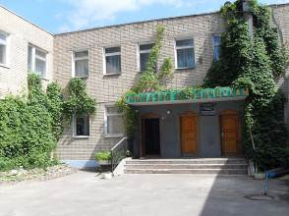
Муниципальное общеобразовательное учреждение гимназия «Юридическая» создано приказом управления образования города Волгодонска № 424 от 16.07.1993 г. как Юридический лицей в целях предоставления условий для реализации права граждан на образование, отбора и подготовки наиболее талантливой молодёжи для дальнейшего обучения в средних и высших юридических и других учебных заведениях. С 2002 года на основании Свидетельства о государственной аккредитации от 20 мая 2002 года Серия ОБ №0000911* определён вид учреждения – Муниципальное общеобразовательное учреждение гимназия «Юридическая».

В апреле 2012 года пройдена государственная аккредитация (свидетельство серия ОП № 025675 от 17 апреля 2012г.) сроком действия до 17 апреля 2024 года.
МОУ гимназия «Юридическая» имеет лицензию, выданную Министерством общего и профессионального образования Ростовской области (серия 61 № 000573, регистрационный номер 1570, дата выдачи 15 августа 2011 г., срок действия - бессрочно) на право осуществления образовательной деятельности по образовательным программам начального общего, основного общего, среднего общего образования; дополнительным программам художественно-эстетической, физкультурно-спортивной, социально-педагогической, научно-технической направленности.
Учредителем МОУ гимназии «Юридическая» г. Волгодонска является муниципальное образование «Город Волгодонск». Функции учредителя выполняет Управление образования города Волгодонска.
Юридический и фактический адрес гимназии: 347360 г. Волгодонск ул. Советская, д. 138. Телефон / факс - (8639) 22-29-80, электронная почта gymnasia_yurid1@mail.ru. В 2013-2014 учебном году обновлен сайт гимназии (http://gymnasia-yurid.ucoz.ru).
Для обучения в гимназию принимаются учащиеся в 1, 5, 10 классы. Сформированы 15 классов-комплектов I, II и III уровня обучения. Все дети учатся в первую смену.
Муниципальное общеобразовательное учреждение гимназия «Юридическая» гарантирует гражданам общедоступность и бесплатность начального общего, основного общего, среднего общего образования в пределах федеральных государственных образовательных стандартов и требований.
Гимназия оказывает следующие образовательные услуги:
-начальное общее (4 года), основное общее (5 лет) и среднее общее образование (2 года);
-образовательную деятельность по образовательным программам;
-дополнительное образование детей.
Обучение осуществляется в очной форме.
Обучение в форме самообразования осуществляется с правом последующего прохождения в соответствии с законодательством промежуточной и итоговой аттестации.
Допускается сочетание различных форм получения образования и форм обучения. Формы получения образования и формы обучения по основной образовательной программе определяются соответствующими федеральными государственными образовательными стандартами.
Образование в МОУ гимназии "Юридическая" осуществляется на русском языке.

- Состав обучающихся.
На начало 2013 – 2014 учебного года в гимназии 372 обучающихся, на конец 2013-2014 учебного года - 376 обучающихся.

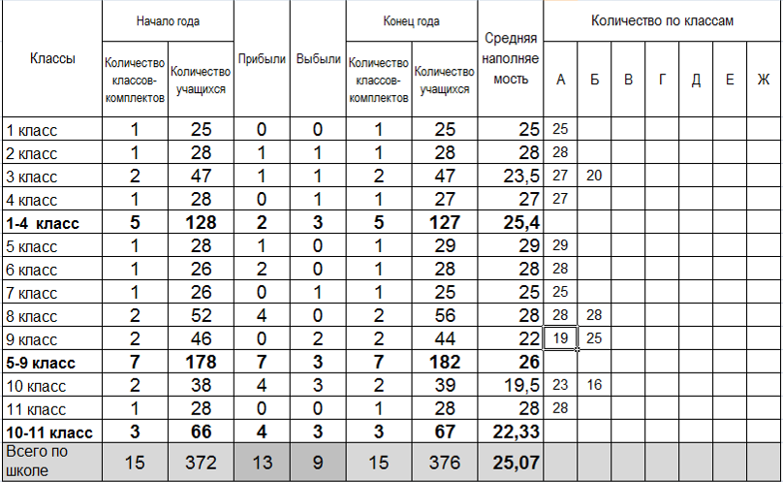

За год выбыло 9 обучающихся (2%), прибыло 13 обучающихся (3%). Количество обучающихся уменьшилось по сравнению с прошлым годом на 4 человека.
Средняя наполняемость по гимназии на конец учебного года составила – 25,07.

Количество классов-комплектов по уровням обучения.
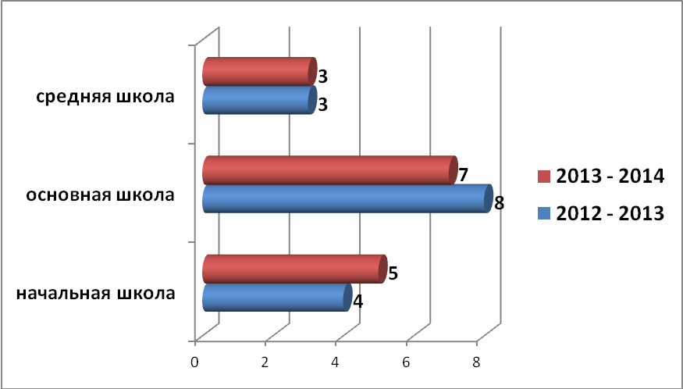

Количество обучающихся по классам на конец 2013 – 2014 учебного года.
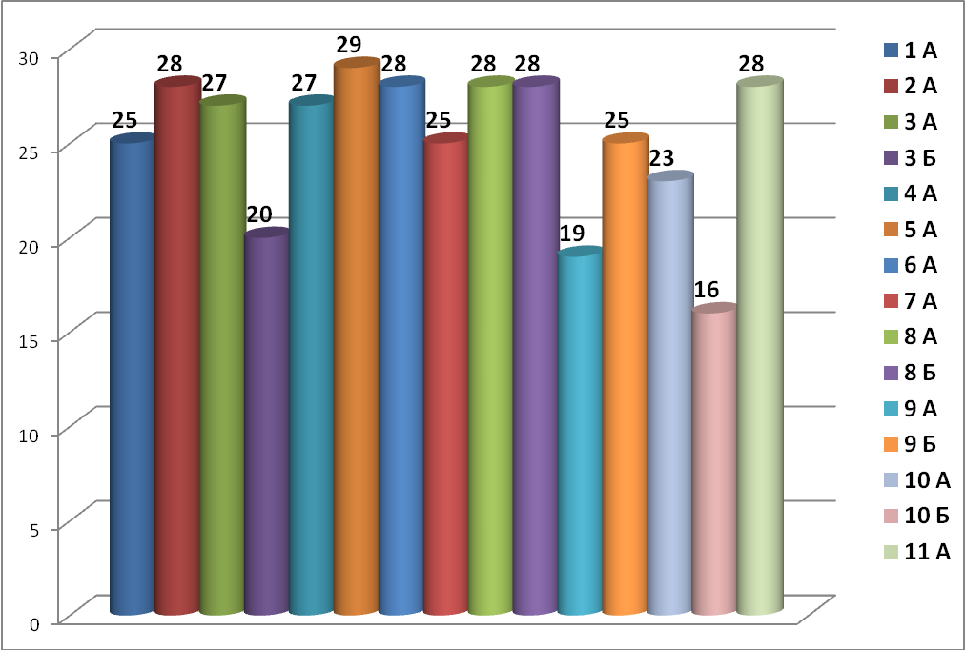

Категории обучающихся в образовательном учреждении

Категория | Количество обучающихся
Обучающиеся, находящиеся под опекой | 2
Дети-инвалиды | 2
Дети из многодетных семей | 5
Дети, родители которых имеют инвалидность | 2
Дети, родители которых пенсионеры | 0
Дети из малообеспеченных семей | 92

Образовательное учреждение ведет большую работу по сохранности контингента обучающихся. Кконтингент учащихся стабилен. Движение происходит по объективным причинам и не вносит дестабилизации в процесс развития учреждения. Весьма стабильным для гимназии является показатель социального состава обучающихся, что позволяет планировать работу и прогнозировать ее результаты.

- Управление образовательной организацией.
В гимназии сформирована оптимальная система управленческой деятельности, позволяющая создавать условия не только для функционирования, но и для развития профильного общеобразовательного учреждения.
Управленческий аппарат сформирован, распределены функциональные обязанности.
Управление гимназией осуществляется в соответствии с законодательством Российской Федерации по вопросам образования и Уставом гимназии, строится на принципах единоначалия и самоуправления.
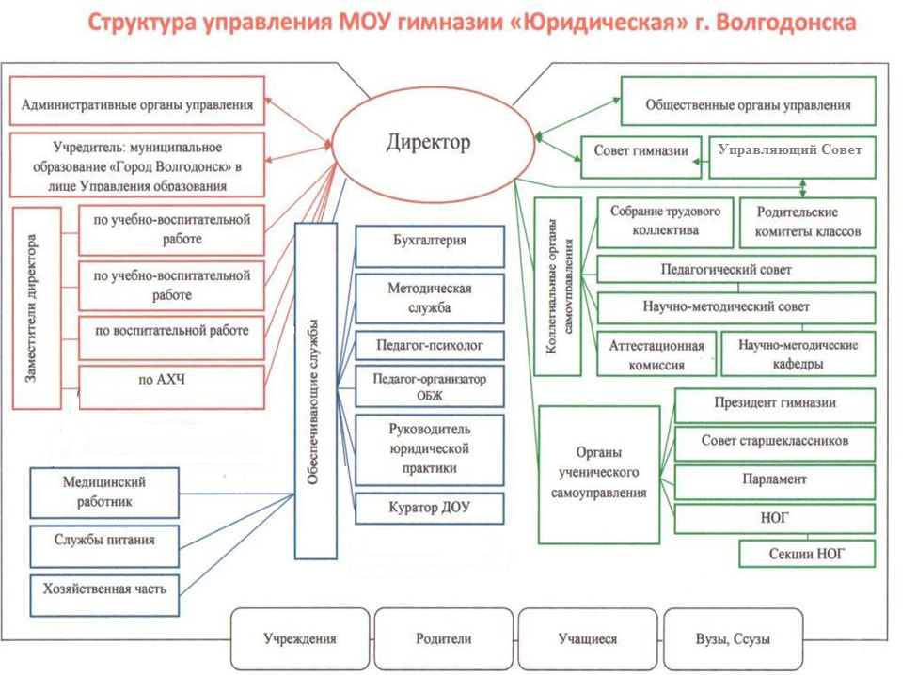

Структура управления включает в себя органы самоуправления:
-Управляющий Совет,
-родительские собрания и комитеты классов,
-органы ученического самоуправления.
Органы самоуправления работают в тесном контакте с администрацией: директор гимназии, заместители директора: по учебно-воспитательной, воспитательной работе, административно-хозяйственной работе. В гимназии действует Управляющий Совет, в состав которого входят родители, педагоги, представители общественности.
Механизм взаимодействия органов управления и самоуправления отражен в локальных актах гимназии.

- Условия осуществления образовательного процесса, в т.ч. материально-техническая база, кадровое обеспечение образовательного процесса.

Для обеспечения качественного образовательного процесса гимназия имеет необходимую материально-техническую базу: 20 учебных кабинетов, в том числе 5 кабинетов начальных классов, 2 кабинета русского языка, 2 кабинета математики, 1 кабинет истории, 1 кабинет права, 1 кабинет информатики, 1 кабинет физики, 1 кабинет химии, 1 кабинет географии, 4 кабинета иностранного языка, 1 спортивный зал, актовый зал, кабинеты административно - управленческого персонала, библиотеку с читальной комнатой, складские и санитарно - бытовые помещения. Все кабинеты оснащены учебным оборудованием, наглядными пособиями. Кабинеты начальной школы, русского языка, истории, права, химии, иностранных языков, физики, географии оснащены современными техническими средствами. Гимназия в достаточном количестве оснащена учебной мебелью. Материальная база соответствует уставным и лицензионным требованиям.

Кадровое обеспечение образовательного процесса | Значение показателя
Общая численность работников
  45 чел.
Численность внутренних совместителей (в общем числе работников учреждения)
  14 чел.
Численность внешних совместителей
  3 чел.
Численность сотрудников в должности директора образовательного учреждения и заместителя директора
  5 чел.
Численность представителей административно-управленческого персонала, ведущих учебные часы
  3 чел.
Общая численность учителей (без совместителей)
  22 чел.
Численность учителей, имеющих внутреннее совместительство
  12 чел.
Численность учителей, являющихся внешними совместителями
  1 чел.
Численность учителей, ведущих учебные часы в начальной школе
  8 чел.
Численность учителей-предметников, ведущих часы в основной школе, в том числе:
  22 чел.
Численность учителей, ведущих часы в 5-х классах
  12 чел.
Численность учителей, имеющих высшее образование
  22 чел.

В гимназии работают методические объединения педагогов: кафедра начального обучения, кафедра естественно-математических наук, кафедра иностранных языков, кафедра филологии, кафедра общественных наук, кафедра классных руководителей, которые имеют годовые планы работы, ведут протоколы заседаний, анализ работы по итогам промежуточной и итоговой аттестации обучающихся, анализ работы кафедр по итогам учебного года.
Заседания кафедр проводятся один раз в четверть в различной форме.
Управление всей методической деятельностью гимназии осуществляет научно-методический совет, который проводит оценку всех форм и видов методической, инновационной работы и её результатов, координирует работу предметных кафедр. Ведущими формами повышения уровня педагогического мастерства являются: самообразование, курсовая переподготовка, изучение передового опыта коллег, аттестация педагогических кадров, конкурсы профессионального мастерства учителей, участие в работе городских методических объединений учителей – предметников. Под руководством научно-методического совета гимназии эффективно реализуются системообразующие программы гимназии: «Здоровье», «Одаренные дети», Программа правового образования и воспитания, Воспитательная программа гимназии.
Повышение теоретического уровня педагогов, обмен практическим опытом работы осуществляется на тематических педагогических советах, методических семинарах. С целью обобщения передового педагогического опыта учителя-предметники проводят мастер-классы, выступают с докладами на городских методических объединениях, педагогических конференциях муниципального и регионального уровней.
В своей работе педагоги сочетают традиционные и инновационные технологии: метод проектов, учебное «портфолио» ученика, «портфолио» личностного развития, обучение в сотрудничестве, активные методы и деятельностное обучение, развивающие методы научно – исследовательской деятельности, активно используют на практике формы и методы здоровьесберегающих технологий. Все педагоги гимназии работаю по программам индивидуального обучения с высокомотивированными обучающимися.
В гимназии «Юридическая» особое внимание уделяется использованию информационно-коммуникационных технологий педагогами в учебных и внеклассных мероприятиях. Педагогический коллектив гимназии активно использует компьютерные технологии в своей работе, использует возможности сети интернет для текущей предметной и воспитательной работы.

Целевые показатели использования ИКТ ресурсов в образовательном процессе
МОУ гимназии "Юридическая"
№ | Наименование направлений ИКТ | Наименование целевого показателя | Ед. изм.
1. | Развитие информационно-технологической инфраструктуры гимназии | Общее количество персональных компьютеров (ПК): | шт. | 85
 |  | из них закуплено во 2 квартале 2014 года | шт. | 0
 |  | Количество персональных компьютеров (ПК) , используемых в учебном процессе | шт. | 76
 |  | Количество комплектов мультимедийного оборудования (компьютер+ проектор+экран) | шт. | 5
 |  | Количество интерактивных досок | шт. | 1
 |  | Количество классов - комплектов начальной ступени обучения (1-4 классы) | шт. | 5
 |  | Из них, оснащенных комплектом мультимедийного оборудования | шт. | 2
 |  | Среднее количество обучающихся общеобразовательных учреждений на один персональный компьютер (ПК), используемый в учебном процессе | чел. | 5
 |  | Количество компьютерных классов | шт. | 1
 |  | Из них, компьютерные классы в составе не менее одиннадцати ПК | шт. | 1
2. | Внедрение информационных технологий в учебно-образовательный процесс | Количество педагогов, использующих в учебном процессе компьютерные обучающие программы и электронные образовательные ресурсы по основным общеобразовательным предметам учебного плана (не реже 1 раза в неделю по каждому отдельному предмету) | шт. | 23
 |  | Количество педагогов, активно использующих ИКТ во внеурочное время (еженедельно) | шт. | 23
 |  | Количество педагогов, использующих в учебном процессе Интернет-ресурсы по основным общеобразовательным предметам учебного плана (не реже 1 раза в неделю по каждому отдельному предмету) | шт. | 23
 |  | Количество обучающихся, которым предоставлена возможность пользоваться новыми технологиями, в т.ч. информационными (не реже 1 раза в неделю) | чел. | 376
3. | Внедрение информационных технологий в процессы управления гимназией | Количество пед. работников, которые используют информационные технологии для автоматизации процессов управления общеобразовательным учреждением | чел. | 23
 |  | Использование ПО для ведения электронных дневников и электронного журнала успеваемости | шт. | 13
 |  | Количество семей, чьи дети обучаются в общеобразовательных учреждениях | ед. | 361
 |  | Количество семей, имеющих возможность оперативно в электронном виде получать информацию об успеваемости своих детей | ед. | 361
 |  | Общее количество учителей, работающих в общеобразовательном учреждении | чел. | 23
 |  | Количество учителей, регулярно создающих самостоятельно электронные дидактические материалы для проведения занятий | чел. | 20
 |  | Количество учителей, использующих Интернет-ресурсы в ходе образовательного процесса чаще, чем раз в неделю | чел. | 23
 |  | Количество учителей, использующих ИКТ в учебном процессе (не реже 2 раз в неделю) | чел. | 23
 |  | Количество учителей, использующих электронные дидактические материалы при проведении занятий, чаще, чем раз в неделю | чел. | 23

Педагоги используют возможности интернет для публикации своих методических разработок, обмена опытом.
В гимназии сформирован опытный и работоспособный коллектив. Средний возраст педагогов гимназии 45 лет.
Профессионализм, мастерство педагогов подтверждается итогами аттестации на квалификационную категорию: 12 человек имеют высшую квалификационную категорию, 8 имеют первую категорию, 3 педагога не имеют категории.

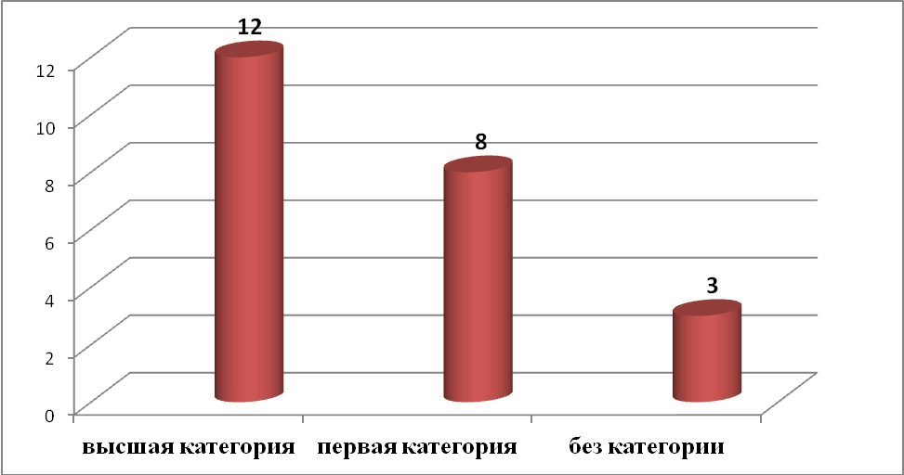

- Финансовое обеспечение функционирования и развития образовательной организации.
Финансирование образовательного учреждения осуществляется из средств областного, местного бюджета, а также от доходов по приносящей доход деятельности.

Лимиты на 2014 год составляют:
Год | Областной бюджет (тыс.руб.) | Местный бюджет  (тыс.руб.) | Доходы от приносящей доход деятельности (тыс.руб.) | Фонд софинансирования расходов (тыс.руб.)
2013 | 12155,00 | 4916,00 | 1510,15 | 656,4
2014 | 12188,1 | 5216,5 | 2021,4 | 344,4

Муниципальная долгосрочная программа
«Развитие образования в городе Волгодонске »
№ п/п | Направления | 2014 год
- За счет средств областного бюджета
1 | Заработная плата и начисления на оплату труда | 11 766,0
2 | Прочие выплаты  Услуги связи | 1,6  31,4
3 | Услуги по содержанию имущества, в том числе:  - ремонт учебного оборудования  - обслуживание оргтехники для учебного процесса | 46,7  24,7  22,0
4 | Прочие услуги, в том числе:  - подготовка кадров и обучение  - изготовление аттестатов  - программное обеспечение | 56,1  11,0  9,8  35,3
5 | Поступление основных средств, в том числе:  - приобретение учебников | 244,6  244,6
6 | Поступление материальных запасов | 41,7
- Фонд софинансирования расходов
1 | Интернет для учебного процесса, в том числе:  - городской бюджет  - областной бюджет | 50,8  15,93  34,87
2 | Всеобуч по плаванию, в том числе:  - городской бюджет  - областной бюджет | 111,4  15,5  95,9
3 | Организация отдыха детей в каникулярное время, в том числе:  - городской бюджет  - областной бюджет | 182,1  64,5  117,6
- Городской бюджет
1 | Субсидии на выполнение муниципального задания | 4239,5
2 | Мероприятия по пожарной безопасности | 309,3
3 | Средства на иные цели, в том числе:  -приобретение пособий по шахматам  - продукты питания | 727,7  60,0  667,7

- Режим обучения.
1.Сменность
 | Классов комплектов | Учащихся | 5-дневная учебной недели |  | 6-дневная учебной недели
 | Классов комплектов | Учащихся | Классов комплектов* | Кол-во | Классов комплектов* | Кол-во
Количество на 01.09.2012: | 15 | 376 | 1а | 25 | 2а, 3а, 3б, 4а, 5а, 6а, 7а, 8а, 8б, 9а, 9б, 10а, 10б, 11а | 351
- обучаются в 1 смену | 15 | 376 | 1а | 25 | 2а, 3а, 3б, 4а, 5а, 6а, 7а, 8а, 8б, 9а, 9б, 10а, 10б, 11а | 351
- обучаются во 2 смену | 0 | 0 | - | - | - | -

Годовой календарный учебный график.

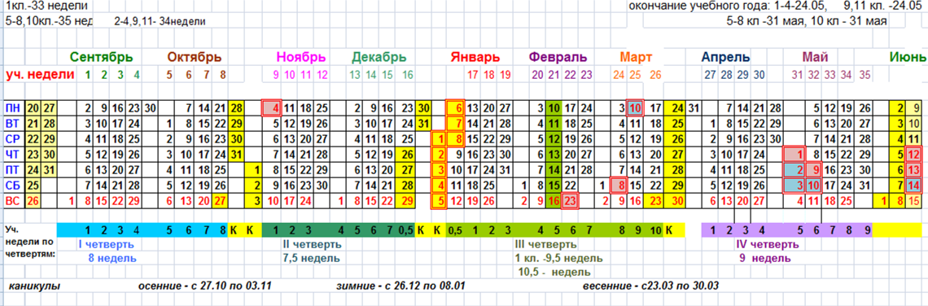

Продолжительность учебного  года | Режим работы |  | Каникулы | Промежуточная  (2-8,10 классы)  и государственная  (итоговая) аттестация  (9, 11 классы).  Формы и сроки проведения
Начало учебного года:  2 сентября 2013 года | Начало занятий: 9.00 |  | Осенние каникулы:  дата начала каникул – 27 октября 2013 года  дата окончания каникул – 3 ноября 2013 года  продолжительность в днях: 8 к.д. | 2-8, 10 кл. с 23 мая 2014 года по 30 мая 2014 года  9 классы – в соответствии с приказом Министерства общего и профессионального образования Ростовской области  11 классы – в соответствии с Приказом Министерства образования и науки РФ
Окончание учебного года:  I ступень обучения:  в 1-4-х классах – 24 мая 2014 года  II ступень обучения:  в 5-8-х классах – 31 мая 2014 года  в 9-х классах - 24 мая 2014 года  III ступень обучения:  в 10-х классах - 31 мая 2014 года  в 11-х кассах - 24 мая 2014 года | Продолжительность занятия:  1 класс – 35 минут  2-11 классы – 45 минут |  | Зимние каникулы:  дата начала каникул – 26 декабря 2013 года  дата окончания каникул – 8 января 2014 года  продолжительность в днях: 14 к.д.
 | Сменность занятий:  В 1 смену |  | Весенние каникулы:  дата начала каникул – 23 марта 2014 года  дата окончания каникул – 30 марта 2014 года  продолжительность в днях: 8 к.д.
Продолжительность  учебного года:  1 класс - 33 учебные недели;  2-4, 9,11-е классы 34  учебные недели;  5-8,10 классы - 35 учебных недель | Расписание звонков: |  | Дополнительные каникулы  для 1-го класса  дата начала каникул – 10 февраля 2014 года  дата окончания каникул – 16 февраля 2014 года  продолжительность в днях: 7 к.д.  Летние каникулы: с 1 июня 2014 года по 31 августа 2014 года
 | Для 1-х классов  (1 полугодие)  1. 9.00-9.35  2. 9.55-10.30  3. 10.40 – 11.15  4. 11.35 – 12.10  (2 полугодие)  1. 9.00-9.45  2. 10.05-10.50  3. 11.00 – 11.45  4. 12.05 – 12.50 | Для 2-11 классов  1. 9.00-9.45  2. 9.55-10.40  3. 11.00-11.45  4. 12.05-12.50  5. 13.00-13.45 6.13.55-14.40
Учебные четверти:  начало, окончание, продолжительность учебных недель  1- ая четверть: с 2 сентября 2013 года по 26 октября 2013 года  (8 недель)  2- ая четверть: с 4 ноября 2013 года по 25 декабря 2013 года  (7,5 недель)  3- ья четверть: с 9 января 2014 года по 22 марта 2014 года  (10,5 недель)  4- ая четверть:  Для учащихся 1-4, 9, 11 классов:  С 31 марта 2014 года по 24 мая 2013 года (8 недель)  Для учащихся 5-8, 10 классов:  С 31 марта 2014 года по 31 мая 2013 года (9 недель) | Кружки, секции и т.д.  (название, класс, день недели, время)  «Общефизическая подготовка», 5-6 класс, среда 16.00-16.45, суббота 14.00-14.45  «Легкая атлетика», 8-11 классы, вторник 16.00-16.45, четверг 8.00-8.45  «Будущий юрист», 9-11 классы, суббота 14.00-14.45  «Знаток потребительских знаний», 7-8 классы, понедельник 16.00-18.00, пятница 8.00-8.45.  «Экология», 6-8 классы, четверг 16.00-16.45.  «Музыкальная студия», 5-11 классы, понедельник 8.00-8.45, 16.00-18.40, вторник 8.00-8.45, 16.00-18.40, среда 8.00-8.45, 16.00-18.40, четверг 16.00-18.40, пятница 16.00-18.40.  «Краеведение», 7-9 классы, пятница 8.00-8.45.
Организация педагогического процесса и режим функционирования определяются требованиями и нормами санитарно-эпидемиологических правил и норм СанПин 2.4.2.2821-10 "Санитарно-эпидемиологические требования к условиям и организации обучения в общеобразовательных учреждениях", образовательными программами и расписанием занятий:

 | I ступень обучения |  |  | II ступень обучения  (5-9 классы) | III ступень обучения  (10-11 классы)
 | 1класс |  | 2 класс | II ступень обучения  (5-9 классы) | III ступень обучения  (10-11 классы)
 | - Нормативные условия
1.Учебная неделя | 5 дней |  | 6 дней
2. Начало уроков | 9.00 часов
3. Продолжительность  урока | 35 минут |  | 45 минут
4. Продолжительность  перемен | 10-20 минут |  |  | от 10 - 20 минут | от 10 - 20 минут
4. Продолжительность  перемен |  |  |  | всего – 60 мин.
5.Начало  дополнительного образования гимназии | 15.00
II. Организационные условия
1. Формы организации учебного процесса |  | Классно-урочная система
Деление класса на группы:
- иностранные языки
(2 группы);
- технология
(2 группы)
- информатика и ИКТ (2 группы)
- физическая культура 10 -11 классы (группы юношей и девушек)
 |  | Уроки-лекции, уроки-семинары, уроки в соответствии с методическими нормами проведения, интеллектуальные марафоны, тестовые задания, и т.д., организация индивидуальных занятий (по расписанию ДОУ), индивидуальные образовательные программы
- Учебный план образовательной организации. Перечень дополнительных образовательных услуг, предоставляемых образовательной организацией (в том числе на платной договорной основе), условия и порядок их предоставления.
Учебный план МОУ гимназии «Юридическая» разработан на основе действующих нормативно-правовых документов.
Учебный план сконструирован в соответствии с целями и задачами образовательной программы, с учетом приоритетных направлений образовательного развития гимназии.
Образовательные программы начального общего образования, основного общего образования и среднего общего образования разработаны в соответствии с требованиями Федерального государственного образовательного стандарта, обеспечивают дополнительную (углубленную) подготовку обучающихся по предметам правового профиля.
Данный учебный план определяет состав образовательных областей базового компонента, распределение времени между базовым (инвариантным) и гимназическим (вариативным) компонентами, максимальный объём аудиторной и домашней учебной нагрузки обучающихся гимназии, отражает социально-правовой профиль учреждения.
Основополагающими принципами построения учебного плана, как инструмента управления качеством образования, являются:
- обязательность федерального компонента, обеспечивающего единство образовательного пространства;
- целостность и сочетаемость инвариантной и вариативной частей, отражающих согласованность потребностей в образовании личности, общества и государства;
- преемственность структуры и содержания начального, основного и среднего общего образования;
- вариативность, обеспечивающая индивидуальные потребности в образовании;
- дифференциация с целью реализации возрастных особенностей обучающихся;
- интегративность содержания образования на основе психофизиологических особенностей восприятия обучающимися окружающего мира;
- учет потенциальных ресурсов гимназии;
- индивидуализация, позволяющая учитывать интересы, склонности и способности обучающихся.
Учебный план гимназии направлен на решение следующих задач:
- создание максимально вариативной образовательной среды;
- обеспечение базового образования для каждого школьника;
- обеспечение профильного самоопределения обучающихся;
- обеспечение углубленного изучения общественно-научной предметной области;
- осуществление индивидуального подхода к обучающимся, создание адаптивной образовательной среды;
- содействие развитию творческих способностей обучающихся.
Часы компонента гимназии (вариативной части) использованы:
- для расширения содержания учебных предметов федерального компонента;
- для введения учебных предметов, дополнительных образовательных модулей в поддержку профиля гимназии;
- на организацию предпрофильной подготовки обучающихся.
Учебный план освоения образовательных программ начального общего образования обучающимися направлен на формирование базовых основ знаний и надпредметных умений, составляющих учебную деятельность младшего школьника и являющиеся фундаментом самообразования на следующих уровнях обучения:
- система учебных и познавательных мотивов: умение принимать, сохранять, реализовывать учебные цели, умение планировать, контролировать и оценивать учебные действия и их результат;
- универсальные учебные действия (познавательные, регулятивные, коммуникативные);
- познавательная мотивация, готовность и способность к сотрудничеству и совместной деятельности обучающегося с педагогом и одноклассниками, основы нравственного поведения, здорового образа жизни.
Обязательная часть учебного плана начального образования гимназии отражает содержание образования, которое обеспечивает решение важнейших целей современного начального образования:
- формирование гражданской идентичности обучающихся;
- приобщение обучающихся к общекультурным и национальным ценностям, информационным технологиям;
- готовность к продолжению образования на последующих ступенях основного общего образования;
- формирование здорового образа жизни, элементарных правил поведения в экстремальных ситуациях;
- личностное развитие обучающегося в соответствии с его индивидуальностью.

Учебный план для I-3 классов разработан в соответствии с требованиями федерального государственного образовательного стандарта начального общего образования.
Основное общее образование в МОУ гимназии «Юридическая» направлено на обеспечение личностного самоопределения обучающихся – формирование нравственных качеств личности, мировоззренческой позиции, гражданской зрелости; готовность к профессиональному выбору, к самостоятельному решению проблем в различных видах и сферах деятельности, к развитию творческих способностей.
Содержание образования является относительно завершенным и базовым для продолжения обучения в средней общеобразовательной школе или в учреждении профессионального образования, создает условия для получения обязательного среднего образования, подготовки обучающихся к выбору профиля дальнейшего образования, их социального самоопределения и самообразования.
Содержание образования основной школы направлено на формирование у обучающихся умения организовывать свою деятельность: определять цели и задачи, выбирать средства реализации целей и применять их на практике, взаимодействовать с другими людьми в достижении общих целей, оценивать достигнутые результаты.
Изучение систематических курсов естественно научных и общественных дисциплин нацелено на формирование у обучающихся умения объяснять явления природной, социальной, культурной, технической среды; выделять, систематизировать и обобщать их существенные признаки, устанавливать причинно-следственные связи и оценивать их значимость.
На формирование у обучающихся социальных, нравственных и эстетических ценностей направлены курсы литературы, истории и обществознания, искусства, иностранного языка.
Среднее общее образование – завершающий уровень общего образования, призванный обеспечить функциональную грамотность и социальную адаптацию обучающихся, содействовать их общественному и гражданскому самоопределению. Эти функции предопределяют направленность целей на формирование социально грамотной и мобильной личности, осознающей свои гражданские права и обязанности, ясно представляющей потенциальные возможности, ресурсы и способы реализации выбранного жизненного пути.
Эффективность достижения указанных целей в МОУ гимназии «Юридическая» обеспечивается профильным обучением, в основе которого лежат принципы дифференциации и индивидуализации образования.
Профильное обучение позволяет:
- создать условия для дифференциации содержания образования, построения индивидуальных образовательных программ;
- обеспечить углубленное изучение отдельных учебных предметов;
- установить равный доступ к полноценному образованию разным категориям обучающихся, расширить возможности их социализации;
- обеспечить преемственность между общим и профессиональным образованием.
Основным принципом построения учебного плана гимназии для старшей школы является двухуровневый федеральный компонент, сочетающий базовый и профильный уровни.
В профильный компонент гимназии включен предмет «Основы профессиональной деятельности юриста». Обучающиеся знакомятся с юридическими профессиями, спецификой профессиональной деятельности юриста, в особенности практической ее частью: учатся составлению юридически значимых документов (договоров, исковых заявлений, претензий и др.), получают навыки работы с нормативно-правовыми актами, в том числе посредством изучения информационных правовых систем («Консультант плюс» и др.)
Профильный уровень преподавания в МОУ гимназии «Юридическая» подтверждается большим количеством выбора предметов по профилю выпускниками при сдаче ЕГЭ и успешностью сдачи экзаменов; высоким уровнем достижений во всероссийской олимпиаде школьников по праву и обществознанию.
Профильное обучение:
предпрофиль (8-9 класс) |  |  | профиль (10-11класс)
класс | профиль | кол-во | класс | профиль | кол-во
8а | Социально-правовой | 27 | 10а | Социально-правовой | 21
8б | Социально-правовой | 25 | 10б | Социально-правовой | 17
9а | Социально-правовой | 20 | 11а | Социально-правовой | 28
9б | Социально-правовой | 26

Гимназический компонент:

Класс | Количество учащихся | Количество часов гимназического компонента | Предметы гимназического компонента
Класс | Количество учащихся | Количество часов гимназического компонента | Наименование предмета |  | Наименование предмета |  | Наименование предмета | Наименование предмета
4а | 28 | 3 | Литературное чтение |  | Математика
5а | 28 | 5 | Иностранный язык- II (нем.) |  | Основы православной культуры |  | Право
6а | 26 | 5 | Иностранный язык- II (нем.) |  | Основы православной культуры |  | Право
7а | 26 | 5 | Иностранный язык- II (нем.) |  | История |  | Право
8а | 27 | 5 | Иностранный язык- II (нем.) |  | История |  | Право
8б | 25 | 5 | Иностранный язык- II (нем.) |  | История |  | Право
9а | 20 | 6 | Иностранный язык- II (нем.) |  | История |  | Право | Обществознание
9б | 26 | 6 | Иностранный язык- II (нем.) |  | История |  | Право | Обществознание
10а | 21 | 8 | Русский яз. | Литература | Алгебра и начала анализа | Химия | Основы профессиональной деятельности юриста | Экономика | Физика
10б | 17 | 8 | Русский яз. | Литература | Алгебра и начала анализа | Химия | Основы профессиональной деятельности юриста | Экономика | Физика
11а | 28 | 8 | Русский яз. | Литература | Алгебра и начала анализа | Химия | Основы профессиональной деятельности юриста | Экономика | Физика

Учебный план МОУ гимназии «Юридическая» соответствует действующему законодательству Российской Федерации в области образования, обеспечивает выполнение положений государственного стандарта общего образования 2004 года и задает общие рамки перехода образовательных учреждений к проектированию образовательного процесса в соответствии с требованиями нового федерального государственного образовательного стандарта общего образования.
Общеобразовательные программы осваиваются в очной форме.
В образовательном процессе гимназия использует типовые государственные образовательные программы для общеобразовательных учреждений, рекомендованные Министерством образования и науки РФ. На их основе разработаны и утверждены рабочие программы учебных курсов. Учебники и учебные пособия, используемые гимназией в образовательном процессе, соответствуют федеральному перечню учебников, рекомендованных или допущенных к использованию в образовательном процессе

УЧЕБНЫЙ ПЛАН
Муниципального общеобразовательного учреждения гимназии «Юридическая»
на 2013-2014 учебный год в рамках реализации федерального государственного образовательного стандарта
для начального общего образования 1-3 класс

Предметные области | Учебные предметы  Классы | Количество часов в неделю |  |  | всего
Предметные области | Учебные предметы  Классы | I | II | III | всего
 | Обязательная часть
Филология | Русский язык | 5 | 5 | 5 | 15
Филология | Литературное чтение | 4 | 5 | 5 | 14
Филология | Иностранный язык | – | 2 | 2 | 4
Математика и информатика | Математика | 4 | 5 | 5 | 14
Обществознание и естествознание | Окружающий мир | 2 | 2 | 2 | 6
Основы религиозных культур и светской этики | Основы религиозных культур и светской этики | – | 1 | 1 | 2
Искусство | Музыка | 1 | 1 | 1 | 3
Искусство | Изобразительное искусство | 1 | 1 | 1 | 3
Технология | Технология | 1 | 1 | 1 | 3
Физическая культура | Физическая культура | 3 | 3 | 3 | 9
Итого |  | 21 | 26 | 26 | 73
Часть, формируемая участниками образовательного процесса |  | – | 3 | 3 | 6
Максимально допустимая недельная нагрузка при 6-дневной учебной неделе |  | _ | 26 | 26 | 52
Максимально допустимая недельная нагрузка при 5-дневной учебной неделе |  | 21 | 23 | 23 | 67

УЧЕБНЫЙ ПЛАН
Муниципального общеобразовательного учреждения гимназии «Юридическая»
на 2013-2014 учебный год в рамках реализации БУП – 2004
для начального общего образования 4а класс

№ п/п | Учебные предметы | 4 класс
№ п/п | Учебные предметы | Федеральный компонент | Компонент образовательного учреждения | Всего
1 | Русский язык | 5 |  | 5
2 | Литературное чтение | 2 | 2 | 4
3 | Основы православной культуры | 1 |  | 1
4 | Иностранный язык (английский) | 2 |  | 2
5 | Математика | 4 | 1 | 5
6 | Окружающий мир | 2 |  | 2
7 | Музыка | 1 |  | 1
8 | ИЗО | 1 |  | 1
9 | Физическая культура | 3 |  | 3
10 | Технология (труд) | 2 |  | 2
Итого |  | 23 | 3 | 26
Всего |  | 26

УЧЕБНЫЙ ПЛАН
Муниципального общеобразовательного учреждения гимназии «Юридическая»
на 2013-2014 учебный год
5-9 классы
№ п/п | Учебные предметы | 5 класс |  |  | 6 класс |  |  | 7 класс |  |  | 8 класс |  |  |  | 9 класс
№ п/п | Учебные предметы | Инв. | Гим | Всего | Инв | Гим | Всего | Инв. | Гим | Всего | Инв. | Гим |  | Всего | Инв. |  | Гим |  | Всего
 | Русский язык | 6 |  | 6 | 6 |  | 6 | 4 |  | 4 | 3 |  |  | 3 | 2 |  |  |  | 2
 | Литература | 2 |  | 2 | 2 |  | 2 | 2 |  | 2 | 2 |  |  | 2 | 3 |  |  |  | 3
 | Иностранный язык- I (англ.) | 3 |  | 3 | 3 |  | 3 | 3 |  | 3 | 3 |  |  | 3 | 3 |  |  |  | 3
 | Иностранный язык- II (нем.) |  | 2 | 2 |  | 2 | 2 |  | 2 | 2 |  | 2 |  | 2 |  |  | 2 |  | 2
 | Основы православной культуры |  | 1 | 1 |  | 1 | 1
 | Математика | 5 |  | 5 | 5 |  | 5
 | Алгебра |  |  |  |  |  |  | 3 |  | 3 | 3 |  |  | 3 | 3 |  |  |  | 3
 | Геометрия |  |  |  |  |  |  | 2 |  | 2 | 2 |  |  | 2 | 2 |  |  |  | 2
 | Информатика и ИКТ |  |  |  |  |  |  |  |  |  | 1 |  |  | 1 | 2 |  |  |  | 2
 | История | 2 |  | 2 | 2 |  | 2 | 2 | 1 | 3 | 2 | 1 |  | 3 | 2 |  | 1 |  | 3
 | Обществознание |  |  |  | 1 |  | 1 | 1 |  | 1 | 1 |  |  | 1 | 1 |  | 1 |  | 2
 | Право |  | 2 | 2 |  | 2 | 2 |  | 2 | 2 |  | 2 |  | 2 |  |  | 2 |  | 2
 | География |  |  |  | 1 |  | 1 | 2 |  | 2 | 2 |  |  | 2 | 2 |  |  |  | 2
 | Природоведение | 2 |  | 2
 | Физика |  |  |  |  |  |  | 2 |  | 2 | 2 |  |  | 2 | 2 |  |  |  | 2
 | Химия |  |  |  |  |  |  |  |  |  | 2 |  |  | 2 | 2 |  |  |  | 2
 | Биология |  |  |  | 1 |  | 1 | 2 |  | 2 | 2 |  |  | 2 | 2 |  |  |  | 2
 | МХК |  |  |  |  |  |  |  |  |  | 1 |  |  | 1 | 1 |  |  |  | 1
 | Музыка | 1 |  | 1 | 1 |  | 1 | 1 |  | 1
 | ИЗО | 1 |  | 1 | 1 |  | 1 | 1 |  | 1
 | Технология (труд) | 2 |  | 2 | 2 |  | 2 | 2 |  | 2 | 1 |  |  | 1
 | ОБЖ |  |  |  |  |  |  |  |  |  | 1 |  |  | 1
 | Физическая культура | 3 |  | 3 | 3 |  | 3 | 3 |  | 3 | 3 |  |  | 3 | 3 |  |  |  | 3
Всего: |  | 27 | 5 | 32 | 28 | 5 | 33 | 30 | 5 | 35 | 31 | 5 | 36 |  | 30 | 6 |  | 36

УЧЕБНЫЙ ПЛАН
Муниципального общеобразовательного учреждения гимназии «Юридическая»
(III ступень, социально-правовой профиль) на 2013 - 2014 учебный год 10а,б классы

 | Учебные предметы | Федеральный компонент |  |  | Компонент гимназии | Всего
 | Учебные предметы | Инвариантная часть | Вариативная часть |  | Компонент гимназии | Всего
 | Учебные предметы | Инвариантная часть | Базовый уровень | Профильный уровень | Компонент гимназии | Всего
1. | Русский язык | 1 |  |  | 1 | 2
2. | Литература | 3 |  |  | 1 | 4
3. | Иностранный язык | 3 |  |  |  | 3
4. | Алгебра и начала анализа | 2 |  |  | 1 | 3
5. | Геометрия | 2 |  |  |  | 2
6. | Информатика и ИКТ |  | 1 |  |  | 1
7. | История |  |  | 4 |  | 4
8. | Обществознание |  |  | 3 |  | 3
9. | Экономика |  |  |  | 2 | 2
10. | Право |  |  | 2 |  | 2
11. | Основы профессиональной деятельности юриста |  |  |  | 1 | 1
12. | География |  | 1 |  |  | 1
13. | Физика | 1 |  |  | 1 | 2
14. | Химия | 1 |  |  | 1 | 2
15. | Биология | 1 |  |  |  | 1
16. | Основы безопасности жизнедеятельности | 1 |  |  |  | 1
17. | Физическая культура | 3 |  |  |  | 3
Итого: |  | 18 | 2 | 9 | 8 | 37
 |  | 30 |  |  | 8 | 37

УЧЕБНЫЙ ПЛАН
Муниципального общеобразовательного учреждения гимназии «Юридическая»
(III ступень, социально-правовой профиль) на 2013 - 2014 учебный год 11а класс

 | Учебные предметы | Федеральный компонент |  |  | Компонент гимназии | Всего
 | Учебные предметы | Инвариантная часть | Вариативная часть |  | Компонент гимназии | Всего
 | Учебные предметы | Инвариантная часть | Базовый уровень | Профильный уровень | Компонент гимназии | Всего
1. | Русский язык | 1 |  |  | 1 | 2
2. | Литература | 3 |  |  | 1 | 4
3. | Иностранный язык | 3 |  |  |  | 3
4. | Алгебра и начала анализа | 2 |  |  | 1 | 3
5. | Геометрия | 2 |  |  |  | 2
6. | Информатика и ИКТ |  | 1 |  |  | 1
7. | История |  |  | 4 |  | 4
8. | Обществознание |  |  | 3 |  | 3
9. | Экономика |  |  |  | 2 | 2
10. | Право |  |  | 2 |  | 2
11. | Основы профессиональной деятельности юриста |  |  |  | 1 | 1
12. | География |  | 1 |  |  | 1
13. | Физика | 1 |  |  | 1 | 2
14. | Химия | 1 |  |  | 1 | 2
15. | Биология | 1 |  |  |  | 1
16. | Основы безопасности жизнедеятельности | 1 |  |  |  | 1
17. | Физическая культура | 3 |  |  |  | 3
Итого: |  | 18 | 2 | 9 | 8 | 37
 |  | 30 |  |  | 8 | 37

Информация об организации внеурочной деятельности
при введении ФГОС в 2013-2014 учебном году.
МОУ гимназия «Юридическая»

Внеурочная деятельность
1. Организационная модель внеурочной деятельности модель дополнительного образования (в соответствии с Письмом министерства образования и науки РФ от 12.05.2011 № 03-296 «Об организации внеурочной деятельности при введении ФГОС общего образования»

2. Структура внеурочной деятельности
Кол-во часов | 1а | 2а | 3а | 3б
- Спортивно-оздоровительное направление (2 ч)
2ч. | Подвижные игры (Дворникова И. А.) | Подвижные игры  (Ржевская Е. В.) | Я за здоровый образ жизни  (Зуева О. В.) | Я за здоровый образ жизни  (Пиотровская В. А.)
- Духовно-нравственное направление (2 ч)
2ч. | Доноведение (Анкудович М. В.) | Я познаю окружающий мир  (Ржевская Е. В.) | Доноведение  (Зуева О. В.) | Доноведение  (Пиотровская В. А.)
- Социальное направление (2 ч)
2ч. | Азбука пешехода  (Анкудович М. В.) | Умные руки  (Ржевская Е. В.) | Юный эколог  (Зуева О. В.) | Юный эколог  (Пиотровская В. А.)
- Общеинтеллектуальное (2 ч)
2ч. | Шахматы – 1 час  (Анкудович М. В.)  Информатика в играх и задачах – 1 час  (Анкудович М. В.) | Шахматы  (Ржевская Е. В.) | Занимательная грамматика  (Зуева О. В.) | Занимательная грамматика  (Пиотровская В. А.)
- Общекультурное (2 ч)
2ч. | Волшебный карандаш  (Анкудович М. В.) | Эрудит  (Ржевская Е. В.) | Волшебная кисточка  (Зуева О. В.) | Волшебная кисточка  (Пиотровская В. А.)

Информация об организации предпрофильной подготовки и углубленном изучении отдельных предметов
в 2013-2014 учебном году
МОУ гимназия «Юридическая»

Класс | Название предмета, элективного курса | Количество часов** | Название программы | Кем утверждена | Наличие учебно-методического обеспечения
 |  |  |  |  | Учебник | Учебно-методические пособия
5а | Право | 2 | «Право» | Директор МОУ гимназии «Юридическая», приказ № 300  от 30.08.2013 | К.Н. Полиевктова, Б.И. Хасан «Общество и я»
6а | Право | 2 | «Право» | Директор МОУ гимназии «Юридическая», приказ № 300  от 30.08.2013 | К.Н. Полиевктова, Б.И. Хасан «Общество и я»
6а | Обществознание | 1 | «Обществознание» | Директор МОУ гимназии «Юридическая», приказ № 300  от 30.08.2013 | А.И. Кравченко «Обществознание» | И.С. Хромова «Рабочая тетрадь по обществознанию»  Е.Б. Биянова «Поурочные разработки по обществознанию»
6а | История, в т.ч. | 2 |  | Директор МОУ гимназии «Юридическая», приказ № 300  от 30.08.2013
6а | а) История Средних веков | 1 | «История средних веков» |  | Е.В. Агибалова, Г.Н.Донской «Всеобщая история. История средних веков» | Е.А. Крючкова, Рабочая тетрадь к учебнику
6а | б) История России | 1 | «История России» |  | А.А. Данилов, Л.Г. Косулина «История России» | А.А. Данилов Л.Г. Косулина «Поурочные разработки», Рабочая тетрадь к учебнику
7а | Право | 2 | «Основы правовых знаний» | Директор МОУ гимназии «Юридическая», приказ № 300  от 30.08.2013 | О.Н. Василенкова  «Основы правовых знаний» | Рабочая тетрадь к учебнику  Н.Г. Суворова Методическое пособие.
7а | История, в т.ч. | 3 |  | Директор МОУ гимназии «Юридическая», приказ № 300  от 30.08.2013
7а | а) Новая История | 1 | Новая история |  | А.Я. Юдовская «Новая история» | А.Я. Юдовская, Рабочая тетрадь к учебнику,  Поурочные разработки
7а | б) История России, в т. ч. модуль «История Донского края» | 2 | История России |  | А.А. Данилов, Л.Г. Косулина «История России»; Н.В. Самарина, О.Г. Витюк «История Донского края» | А.А. Данилов, Л.Г. Косулина, Рабочая тетрадь к учебнику; К.А. Соловьев, Б.Н. Серов «Поурочные разработки по Истории России»
7а | обществознание | 1 | «Обществознание» | Директор МОУ гимназии «Юридическая», приказ № 300  от 30.08.2013 | А.И. Кравченко «Обществознание» | Рабочая тетрадь к учебнику
8а, 8б | Право | 2 | «Право» | Директор МОУ гимназии «Юридическая», приказ № 300  от 30.08.2013 | С.И. Володина и др. «Основы правовых знаний» | С.И. Володина и др. Методическое пособие к учебнику
8а, 8б | История, в т.ч. | 3
8а, 8б | а) Новая история | 1 | Новая история | Директор МОУ гимназии «Юридическая», приказ № 300  от 30.08.2013 | А.Ю. Юдовская  «Новая история» | А.Ю. Юдовская,  Рабочая тетрадь к учебнику
8а, 8б | б) История России | 2 | «История России XIX век» |  | А.А. Данилов Л.Г. Косулина «История России XIX век» | Рабочая тетрадь к учебнику,  Пособие для учителя (поурочное планирование курса)
8а, 8б | Обществознание | 1 | «Обществознание» | Директор МОУ гимназии «Юридическая», приказ № 300  от 30.08.2013 | А.И. Кравченко  «Обществознание» | А.И. Кравченко  Тесты и задачник по обществознанию,  А.В. Поздиев «Поурочные разработки по обществознанию для 8 класса»
9а, 9б | Право | 2 | «Право» | Директор МОУ гимназии «Юридическая», приказ № 300  от 30.08.2013 | С.И. Володина и др. «Основы правовых знаний»
9а, 9б | История, в т.ч | 3 |  | Директор МОУ гимназии «Юридическая», приказ № 300  от 30.08.2013
9а, 9б | а) Всеобщая история | 1 | «Всеобщая история» |  | Н.В. Загладин «Всеобщая история. Новейшая история 20 век» | Н.В. Загладин «Новейшая история зарубежных стран. 20 век. Пособие для учителя»
9а, 9б | б) История России | 2 | «История России» |  | А.А. Данилов Л.Г. Косулина «История России XX век» | А.А. Данилов Л.Г. Косулина «Поурочные разработки к учебнику»
9а, 9б | Обществознание, в т.ч.  модуль «Основы нравственности» | 2 | «Обществознание» | Директор МОУ гимназии «Юридическая», приказ № 300  от 30.08.2013 | А.И. Кравченко, Е.А. Певцова «Обществознание»;  Р. Янушкявичюс, О. Янушкявичене «Основы нравственности». Беседы по этике для старшеклассников» | Е.А. Певцова «Поурочные методические разработки» С.В. Агафонов «Схемы по обществознанию» (к учебнику Кравченко)  А.И. Кравченко «Задачник по обществознанию»

Информация об организации профильного обучения и углубленном изучении отдельных предметов
в 2013-2014 учебном году
МОУ гимназия «Юридическая»

Класс | Название предмета**, элективного курса | Количество часов*** | Название программы | Вид программы**** | Кем утверждена | Наличие учебно-методического обеспечения
 |  |  |  |  |  | Учебник | Учебно-методические пособия
10а,  10б | Право | 2 | «Право» | типовая | Директор МОУ гимназии «Юридическая», приказ № 300  от 30.08.2013 | А.Ф. Никитин «Основы права» 10-11 кл. | Рабочая тетрадь «Основы права» А.Ф. Никитин, Методическое пособие «Основы государства и права» А.Ф. Никитин
10а,  10б | История, в т.ч. | 4 |  | типовая | Директор МОУ гимназии «Юридическая», приказ № 300  от 30.08.2013
10а,  10б | Всеобщая история | 1 | «Всеобщая история» | типовая |  | Н.В. Загладин «Всеобщая история» | В.Г. Петрович «Уроки истории»  Н.В. Загладин «Методическое пособие по всемирной истории»
10а,  10б | История России | 3 | «История России | типовая |  | А.Н. Сахаров, В.И. Буганов «История России с древнейших времен до конца 17 века» | Н.Г. Георгиева, В.А. Георгиев «История России. Учебное пособие» Л.В. Жукова «История России с древнейших времен»
10а,  10б | Обществознание | 3 | «Обществознание» | типовая | Директор МОУ гимназии «Юридическая», приказ № 300  от 30.08.2013 | Л.И. Боголюбов, А.Ю. Лабезников, Н.М. Смирнова «Обществознание: профильный уровень» | Л.Н. Боголюбов и др. «Обществознание: практикум. Профильный уровень», Е.Н. Сорокина «Поурочные разработки по обществознанию. Профильный уровень»
11а | Право | 2 | «Право» | типовая | Директор МОУ гимназии «Юридическая», приказ № 300  от 30.08.2013 | А.Ф. Никитин «Основы права» 10-11 кл. | Рабочая тетрадь «Основы права» А.Ф. Никитин  Методическое пособие «Основы государства и права» А.Ф. Никитин
11а | История, в т.ч. | 4 |  | типовая | Директор МОУ гимназии «Юридическая», приказ № 300  от 30.08.2013
11а | Всеобщая история | 1 | «Всеобщая история» | типовая |  | Н.В. Загладин «Всеобщая история» | В.Г. Петрович «Уроки истории»  Н.В. Загладин «Методическое пособие по всемирной истории»
11а | История России | 3 | «История России» | типовая |  | В.И. Буганов, П.Н. Зырянов, А.Н. Сахаров История России, к.17-19 век»  В.А. Шестаков «История России 20-н.21 века» | Н.Г. Георгиев «История России. Учебное пособие», Л.В. Жукова «История России с древнейших времен»
11а | Обществознание | 3 | «Обществознание» | типовая | Директор МОУ гимназии «Юридическая» приказ № 300  от 30.08.2013 | Л.И. Боголюбов, А.Ю. Лабезников, Н.М. Смирнова «Обществознание: профильный уровень» | Л.Н. Боголюбов и др. «Обществознание: практикум. Профильный уровень», Е.Н. Сорокина «Поурочные разработки по обществознанию. Профильный уровень», А.В. Махоткин «Обществознание в схемах и таблицах»

Дополнительные образовательные услуги

Организация дополнительного образования | Дополнительное образование в гимназии осуществляется согласно:  - запросу родителей;  - лицензии на дополнительные образовательные услуги;  - выбору индивидуального образовательного маршрута учеников
Спецкурсы | 1 классы – От слова к словесности  1-3 классы – Драматический английский  2 класс – Дружеские встречи с математикой  5 класс - «Я – успешный ученик»  6 классы – « Я – здоровый человек»  7 классы – «Я - житель Волгодонска»  8 классы – «Я – толерантная личность»  9 – 11 классы – Практикум по математике  8, 10 – 11 классы - Практикум по русской словесности  3, 5 – 11 классы – Основы исследовательской деятельности по предметам  8-10 классы – Профессиональное самоопределение  6 класс – танцевальная студия  1, 5-6 классы – Шахматы  5 – 9 классы – Спортивные игры (волейбол, баскетбол)
Образовательное пространство города | Создание условий для удовлетворения познавательных потребностей учащихся, используя научно-культурный, технический и спортивный потенциал города.  Договоры: МОУ ДОД ДЮСШ № 4, ГОУ культуры РО «Волгодонский художественный музей», МОУ ДОД ЦДОД «Радуга», МОУ ДОД ЦДОД ВК «Радуга».

В гимназии дополнительные образовательные услуги предоставляются как на бесплатной, так и на платной основе. К услугам, предоставляемым безвозмездно, в соответствие с годовым календарным графиком гимназии, относятся:
- «Общефизическая подготовка», 5-6 класс.
- «Легкая атлетика», 8-11 классы.
- «Будущий юрист», 9-11 классы.
- «Знаток потребительских знаний.
- «Экология», 6-8 классы.
- «Музыкальная студия», 5-11 классы.
- «Краеведение», 7-9 классы.
В целях удовлетворения запросов и потребностей учащихся и родителей и в соответствии с Уставом, и лицензией в гимназии с 1993 года реализуется система дополнительных (платных) образовательных услуг. В рамках ДОУ в гимназии реализуются следующие дополнительные образовательные курсы:

№п/п | Предмет | Классы
 | Математический практикум | 9-11
 | Практикум по русской словесности | 8, 10-11
 | «Я - толерантная личность» | 8
 | От слова к словесности | 1
 | Дружеские встречи с математикой Интеллектика | 2
 | Основы исследовательской деятельности. Я и экономика | 3
 | Основы исследовательской деятельности | 8-11
 | «Я – успешный ученик» | 5
 | Драматический английский | 1-3
 | Презентации в Power Point | 7
 | Дружеские встречи с математикой | 7
 | Спортивные игры (волейбол) | 7
 | Спортивные игры (баскетбол) | 5-6  7-9
 | Танцевальная студия | 6
 | «Я – здоровый человек» | 6
 | «Я – житель Волгодонска» | 7
 | Шахматы | 6-7 кл.
 | Юридический практикум (проф Самоопр) | 8-11
 | Час православия | 7
Учебный план ДОУ предоставляет гимназистам возможность занятий на спецкурсах, в кружках и секциях по выбору. Целью дополнительного образования в гимназии является создание оптимальных условий для раскрытия и реализации индивидуальных творческих способностей и запросов обучающихся, интеллектуального развития, формирования социальной зрелости, подготовки к продолжению образования.
В Соответствии с лицензией МОУ гимназии «Юридическая» от 15 августа 2011 г., регистрационный № 1570 в дополнительном образовании реализуются четыре основных направления программ:
- программы художественно-эстетической направленности
драматический английский
клуб поэзии
танцевальная студия
театральная студия
музыкальная студия
- программы физкультурно-спортивной направленности
подвижные игры
настольный теннис
спортивные игры (волейбол)
спортивные игры (баскетбол)
шахматы
школа выживания
- программы социально-педагогической направленности
мой любимый город
школа жизни (психологический практикум)
«от слова к словесности»
практикум по русской словесности
мой выбор
профессиональное самоопределение
- программы научно-технической направленности:
математический практикум
химия и жизнь
презентация в Power Point
«дружеские встречи с математикой»
основы исследовательской деятельности
Разнообразие кружков, курсов и секций предоставляет возможность каждому учащемуся проверить свои наклонности, становится эффективным фактором развития детского творчества и талантов.
Педагогический коллектив постоянно стремится к обеспечению высокого качества образовательных услуг, повышению практической значимости профильного образования, позволяющих достигать максимальной успешности каждого ученика в его продвижении по ступеням обучения.
График
работы кружков МОУ гимназии «Юридическая»
на 2013-2014 уч. год

День недели | ФИО руководителя | Название кружка | Время работы
Понедельник | Елагина Я.В Карпенко Е.Б.. Корнев А.А. | «Школа социального успеха»  «Легкая атлетика»  «Знаток потребительских знаний» | 14.25-15.10  14.25-15.10  8.00-8.45 17.00-17.45
Вторник | Дворникова И.А. | «ОФП» | 8.00-8.45 14.25-15.10
Среда | Дворникова И.А. | «ОФП» | 8.00-8.45 14.25-15.10
Четверг | Мамедова Т.П. Надкерничная Е.И. | «Гимназист»  «Экология» | 14.25 – 15.10  8.00-8.45 14.25-15.10
Пятница | Брежнева Н.Н Корнев А.А. | «Краеведение»  «Знаток потребительских знаний» | 8.00-8.45  8.00-8.45 15.30-16.15
Суббота | Дворникова И.А.  Карпенко Е.Б. Корнев А.А. | «ОФП»  «Легкая атлетика»  «Будущий юрист» | 8.00-8.45 14.25-15.10  8.00-8.45  14.00-14.45

График
работы кружков на базе МОУ гимназии «Юридическая»
на 2013-2014 уч. год

День недели | ФИО руководителя | Название кружка | Время работы
Понедельник | Джепко Е.В. | Экологический практикум  «Зеленые ладошки» (3 А) | 16.10-18.30  12.40-14.00 14.35-15.55
Вторник | Джепко Е.В. | «Зеленые ладошки» (4 А) | 13.50-15.10
Среда | Джебко Е.В.  Постол М.А. | Экологический практикум  «Зеленые ладошки» (3 А)  «Экология детства» | 16.10-18.30  12.40-14.00 14.35-15.55  14.30-16.00
Четверг | Джебко Е.В.  Постол М.А.  Брежнева Н.Н. | Экологический практикум  «Юные экологи»  «Экология детства»  «Юный геолог» | 15.25-17.45  14.35-15.55  14.25-16.00 16.15-18.45  14.30-16.00
Пятница | Джебко Е.В | Юные экологи  «Зеленые ладошки»(4 А) | 14.35-15.55  13.00-14.20
Суббота | Брежнева Н.Н. | «Юный геолог» | 14.30-16.00

В течение 2013-2014 учебного года в гимназии «Юридическая» была организована работа групп продленного дня – было скомплектовано 4 группы (1-4 классов) в количестве 100 человек, из них 36 человек состояли в базе данных ДТСР как малообеспеченные семьи и получали бесплатное питание. В ГПД ученики получали 3-х разовое питание. Режим работы ГПД 1-х классов: с 12-10 – 16-30; 2 класса – с 12.50 – 17.30, 3 класса с 12.50 – 17.30, 4 класса с 13.45 – 18.45. За группой продленного дня были закреплены кабинеты: для игровой деятельности – спортивный зал, для занятий по желанию – библиотека, актовый зал; для кружковой работы – 4 учебных кабинета. Режим дневного сна для первоклассников не был организован, из-за отсутствия территориальных возможностей.

- Приоритетные цели и задачи развития образовательной организации.

На основании Образовательной программы гимназии, программы развития гимназии на 2011-2015 годы и плана работы были определены цель и задачи коллектива на 2013 – 2014 учебный год:
«Создание условий для развития личности ребёнка, его субъектности и индивидуальности, поддержка каждого в его индивидуальном саморазвитии и самоопределении»
через:
- повышение качества образовательных услуг на основе совершенствования методической деятельности;
- увеличение контингента обучающихся;
- формирование мотивации обучающихся к занятиям физической культурой и спортом, здоровьесберегающему поведению, образовательной, интеллектуально-развивающей деятельности;
- повышение качества педагогической деятельности через аттестацию кадров в соответствии с новыми требованиями и в новых условиях;
- совершенствование образовательной модели и методик, позволяющих достичь эффективного соответствия возможностей образовательной организации и индивидуализации образования для расширения возможностей личностной перспективы;
- отслеживание эффективности введения индивидуальных образовательных программ и пошагового портфолио личностного развития, обеспечивающие непрерывный процесс образования.

- Результаты образовательной деятельности,
включающие в себя результаты внешней оценки.

По итогам 2013 – 2014 учебного года аттестовано 350 обучающихся, н/а по всем предметам Романенко Данила, 8Б класс. Романенко Данила переведен в 9 класс условно.

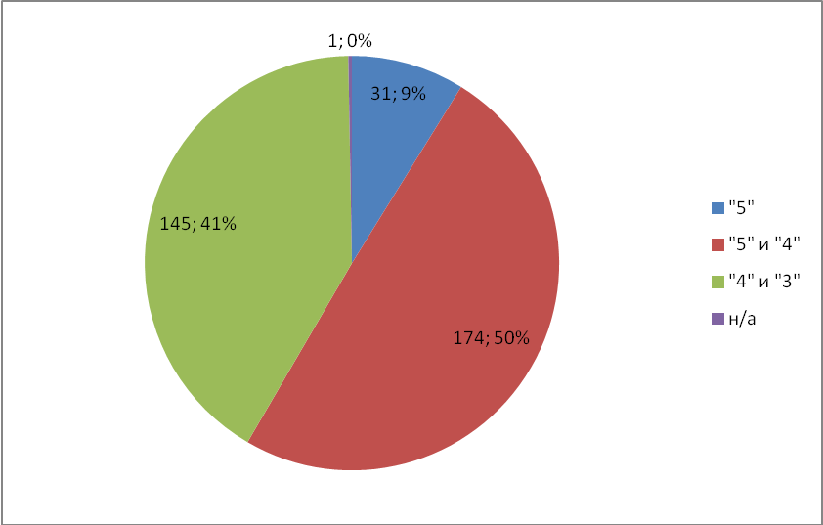

класс | "5" | "5" и "4" | "4" и "3" | н/а | всего
1 А | 0 | 0 | 0 | 0 | 25
2 А | 2 | 20 | 6 | 0 | 28
3 А | 4 | 15 | 8 | 0 | 27
3 Б | 2 | 9 | 9 | 0 | 20
4 А | 5 | 13 | 9 | 0 | 27
5 А | 3 | 16 | 10 | 0 | 29
6 А | 3 | 15 | 10 | 0 | 28
7 А | 0 | 7 | 18 | 0 | 25
8 А | 3 | 11 | 14 | 0 | 28
8 Б | 0 | 13 | 14 | 1 | 28
9 А | 2 | 6 | 11 | 0 | 19
9 Б | 0 | 14 | 11 | 0 | 25
10 А | 2 | 7 | 14 | 0 | 23
10 Б | 2 | 12 | 2 | 0 | 16
11 А | 3 | 16 | 9 | 0 | 28
всего | 31 | 174 | 145 | 1 | 376

Из них отличников 31 (9%), что на 4 человека меньше по сравнению с 2012 – 2013 учебным годом.

Класс | Количество человек | Фамилия, имя
2а | 2 | Рапута Илья  Ржевский Никита
3а | 4 | Талан Алина  Даниленко Софья  Мальченко Анна  Пермин Богдан
3б | 2 | Озеров Даниил  Тоцкая Алина
4а | 5 | Бойко Ярослав  Ищенко Мария  Титовская Владислава  Синякина Елизавета  Добрынина Анна
5а | 3 | Белеля Инна  Романов Влад  Глинская Лия
6а | 3 | Вергасова Кристина  Рычкова Виолетта  Титовская Валерия
7а | нет
8а | 3 | Лычко Ульяна  Левченко Кирилл  Сычева Софья
8б | нет
9а | 2 | Садчикова Анна  Протопопова Светлана
9б | нет
10а | 2 | Ефименко Алексей  Туголукова Виктория
10б | 2 | Куташева Анастасия  Траманцова Оксана
11а | 3 | Старкова Дарья  Гайворонская Анастасия  Родин Николай

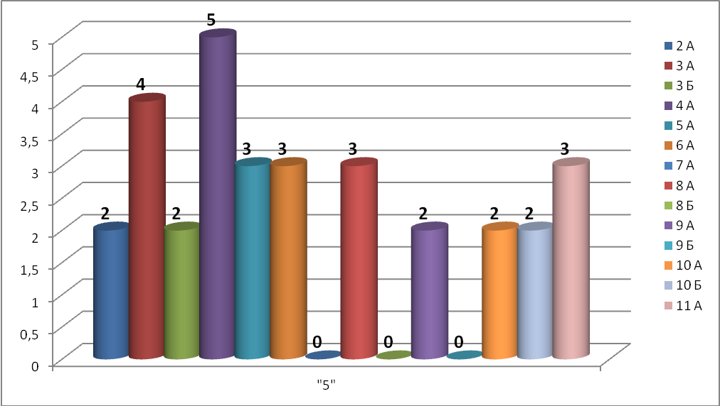

174 (50%) обучающихся успевают на «4, 5», что на 28 обучающихся (10%) больше по сравнению с прошлым годом.

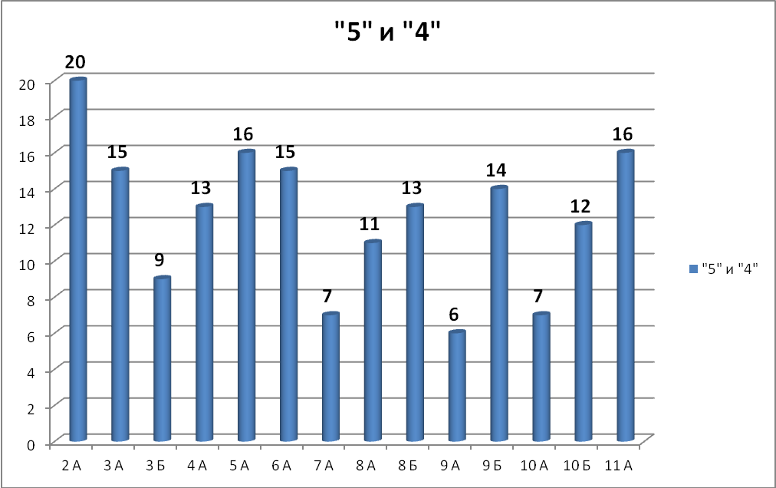

145 (41%) обучающихся успевают на «3, 4». Успеваемость по гимназии – 99, 6%
Качество знаний в гимназии - 58%
Самый высокий показатель качества знаний в 10Б классе (88%, классный руководитель
Н. Б. Чекусова)
Самый низкий показатель качества знаний в 7 А классе (28%, классный руководитель Т. П. Мамедова)

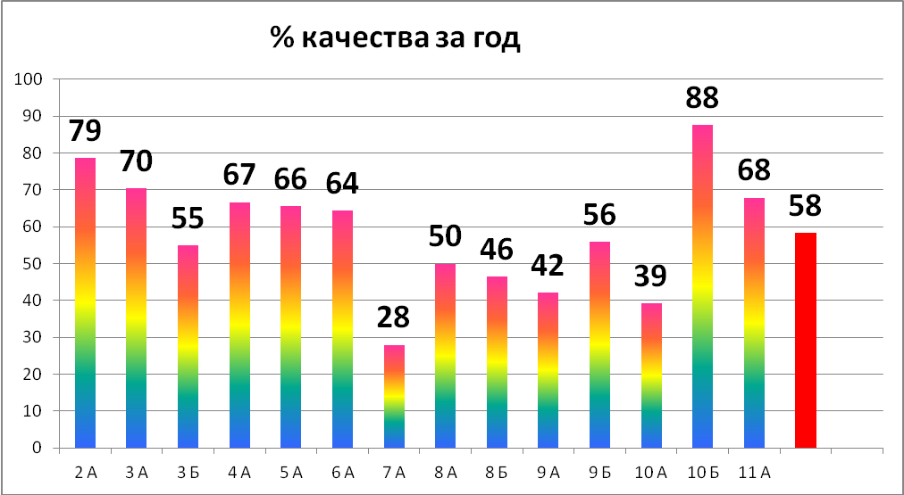

Государственная итоговая аттестация выпускников 9-х, 11-х классов в 2013-2014 учебном году проводилась в формах:
- Новая форма – ОГЭ - в 9 классах, обязательные предметы: русский язык,
математика.
- Новая форма – ОГЭ – в 9 классах, предметы по выбору: химия, обществознание,
география, английский язык, физика,
- Государственная итоговая аттестация в обстановке, исключающей негативное
влияние на состояние здоровья выпускника, отвечающей физическим особенностям и состоянию здоровья выпускника – ГВЭ – 1 обучающийся 9б класса

предмет | Всего участников ГИА-9 | Сдавали в форме
предмет | Всего участников ГИА-9 | ОГЭ | ГВЭ
Математика | 44 | 43 | 1
Русский язык | 44 | 43 | 1
Химия | 3 | 3 | 0
Обществознание | 1 | 1 | 0
География | 2 | 2 | 0
Английский язык | 1 | 1 | 0
Физика | 1 | 1 | 0

- Единый государственный экзамен (ЕГЭ) – 11 класс, обязательные предметы: русский язык, математика.
- Единый государственный экзамен (ЕГЭ) – 11 класс, предметы по выбору: английский язык, физика, биология, история, химия, обществознание.
Предмет | Выпускники, сдававшие ЕГЭ
Предмет | кол-во | % от общего количества выпускников 11 класса
Русский язык | 28 | 100
Математика | 28 | 100
Английский язык | 2 | 7,1
Физика | 6 | 21,4
Биология | 4 | 14,3
История | 7 | 25,0
Химия | 4 | 14,3
Обществознание | 18 | 64,3

Государственная итоговая аттестация в 2014 году проводилась в соответствии с заявлениями выпускников.
Результаты государственной итоговой аттестации в 9 классах

- Количество выпускников на конец учебного года 44 чел.
- Из них допущены к государственной итоговой аттестации 44 чел.
- Результаты ГИА-9:
предмет | Всего участников ГИА-9 | Сдавали в форме |  | Средний балл с учетом пересдачи и резервных дней | Результаты ГИА (количество учащихся) |  |  |  | Результаты ГИА с учетом пересдачи (количество учащихся)
предмет | Всего участников ГИА-9 | ОГЭ | ГВЭ | Средний балл с учетом пересдачи и резервных дней | 5 | 4 | 3 | 2 | 5 | 4 | 3 | 2
Математика | 44 | 43 | 1 | 3,59 | 2 | 22 | 20 | 0 | 0 | 0 | 0 | 0
Русский язык | 44 | 43 | 1 | 4,04 | 12 | 22 | 10 | 0 | 0 | 0 | 0 | 0
Химия | 3 | 3 | 0 | 3,66 | 0 | 2 | 1 | 0 | 0 | 0 | 0 | 0
Обществознание | 1 | 1 | 0 | 4 | 0 | 1 | 0 | 0 | 0 | 0 | 0 | 0
География | 2 | 2 | 0 | 4,5 | 1 | 1 | 0 | 0 | 0 | 0 | 0 | 0
Английский язык | 1 | 1 | 0 | 5 | 1 | 0 | 0 | 0 | 0 | 0 | 0 | 0
Физика | 1 | 1 | 0 | 4 | 0 | 1 | 0 | 0 | 0 | 0 | 0 | 0

По сравнению с результатами государственной итоговой аттестации в 9 классах в 2012 – 2013 учебном году, средний балл по некоторым предметам увеличился (география, английский язык).

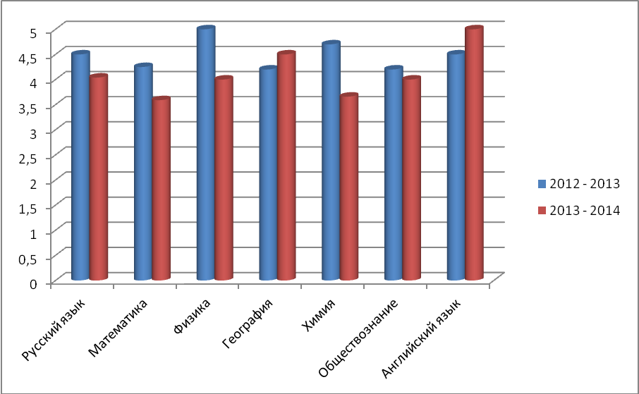

Сравнительная таблица качества обученности выпускников, выявленного в ходе государственной итоговой аттестации по обязательным предметам за последние три года выглядит следующим образом:
Предмет | 2012 | 2013 | 2014
 | Средневзвешенная оценка | Средневзвешенная оценка | Средневзвешенная оценка
Русский язык | 3,85 | 4,47 | 4,04
Математика | 3,73 | 4,25 | 3,60

В экзамене по математике большинство выпускников 9 класса продемонстрировали владение важнейшими математическими умениями, безусловно, являющимися опорными для дальнейшего изучения курса математики и смежных дисциплин. Это, прежде всего, элементарные действия с алгебраическими дробями, применение свойств степени с целым показателем; решение неравенств с одной переменной и их систем; перевод условия задачи на математический язык (составление выражения, уравнения); решение квадратных неравенств; работа с графиками реальных зависимостей.
Анализ результатов выполнения экзаменационной работы по русскому языку показывает, что участники экзамена справились с заданиями, проверяющими уровень сформированности основных предметных компетенций. Проведение экзамена показало усиление внимания к работе по формированию коммуникативной компетенции учащихся основной школы, предполагающей овладение основными видами речевой деятельности – умением воспринимать устную и письменную речь и создавать собственные высказывания.
В работах выпускников нашли отражение трудности в освоении пунктуационных норм, а также в овладении структурным анализом простого осложненного и сложного предложений имеют объективный характер: они связаны с богатством и многообразием существующих в языке синтаксических конструкций. Усиление внимания к преподаванию разделов «Синтаксис» и «Пунктуация» в основной школе должно и впредь способствовать формированию важнейших синтаксических и пунктуационных умений, необходимых учащимся для проведения структурно-семантического и пунктуационного анализа соответствующих синтаксических конструкций. Еще более пристального внимания учителей требует формирование и развитие у школьников навыков владения основными языковыми нормами, умение использовать их для продуцирования собственного высказывания в заданных условиях общения, расширение словарного запаса и грамматического строя речи.
Из допущенных к ГИА учащихся все 100% выпускников успешно сдали итоговую аттестацию и получили аттестаты об основном общем образовании, из них 2 аттестата особого образца получили обучающиеся 9а класса:
1.Протопопова Светлана Сергеевна
2.Садчикова Анна Сергеевна

Аттестаты с отличными и хорошими отметками получили 22 выпускника, что составляет 50 % от общего числа выпускников 9 классов.

Результаты государственной итоговой аттестации в 11 классе.

- Количество выпускников на конец учебного года 28 чел.
- Из них допущены к государственной итоговой аттестации 28 чел.
- Результаты ЕГЭ:
Предмет | Выпускники, сдававшие ЕГЭ |  | Выпускники, сдавшие ЕГЭ |  |  | Выпускники, не преодолевшие минимальный порог |  | Средний балл по ОУ с учетом пересдачи и резервных дней | Максимальное количество баллов | Ф.И.О.  выпускника, набравшего максимальное количество баллов, достижения (коротко)
Предмет | кол-во | % | кол-во | % |  | кол-во | % | Средний балл по ОУ с учетом пересдачи и резервных дней | Максимальное количество баллов
Русский язык | 28 | 100 | 28 |  | 100 | 0 | 0 | 62,86 | 92 | Кельх Е. В., победитель молодежного чемпионата по русскому языку, г. Пермь, 2014 год
Математика | 28 | 100 | 28 |  | 100 | 0 | 0 | 46,89 | 75 | Старкова Д. С., участник всероссийского конкурса «Кенгуру»
Английский язык | 2 | 7,1 | 2 |  | 100 | 0 | 0 | 65,50 | 77 | Гайворонская А. А., призер муниципального этапа олимпиады по английскому языку
Физика | 6 | 21,4 | 5 |  | 83,3 | 1 | 16,7 | 40,33 | 46 | Дзюба В. Ю., участник олимпиады РосАтом и МИФИ;  Мартыненко Т. А., участник олимпиады РосАтом и МИФИ
Биология | 4 | 14,3 | 4 |  | 100 | 0 | 0 | 70,5 | 86 | Старкова Д. С., участник молодежного чемпионата по биологии, г. Пермь, 2014 год
История | 7 | 25,0 | 6 |  | 85,7 | 1 | 14,3 | 50 | 75 | Шабанов С. В., призер АЮИ г. Волгодонска в секции «История»
Химия | 4 | 14,3 | 4 |  | 100 | 0 | 0 | 69 | 89 | Юдина В. М., призер муниципального этапа олимпиады по химии
Обществознание | 18 | 64,3 | 18 |  | 100 | 0 | 0 | 57,4 | 72 | Шабанов С. В., участник АЮИ г. Волгодонска
- Подано апелляций о несогласии с выставленными баллами 4 чел.
Родин Н. Е. | Русский язык
Родин Н. Е. | Математика
Родин Н. Е. | Обществознание
Путилин А. А. | История
Шабанов С. В. | Обществознание
Половинкин А. Д. | Химия

Результаты государственной итоговой аттестации (средний балл) в 2013 – 2014 учебном году чуть ниже в сравнении с 2012 – 2013 учебным годом.

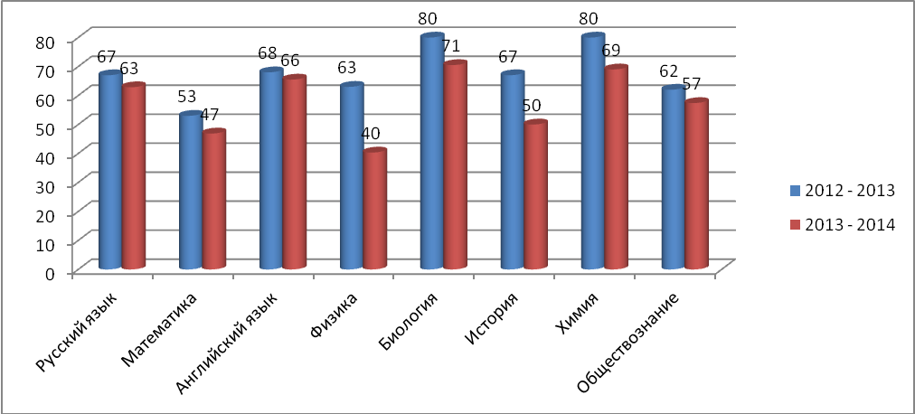

Если сравнивать максимальное количество баллов в 2012 – 2013 и 2013 – 2014 учебных годах, то стабильность зафиксирована по русскому языку (92 балла).

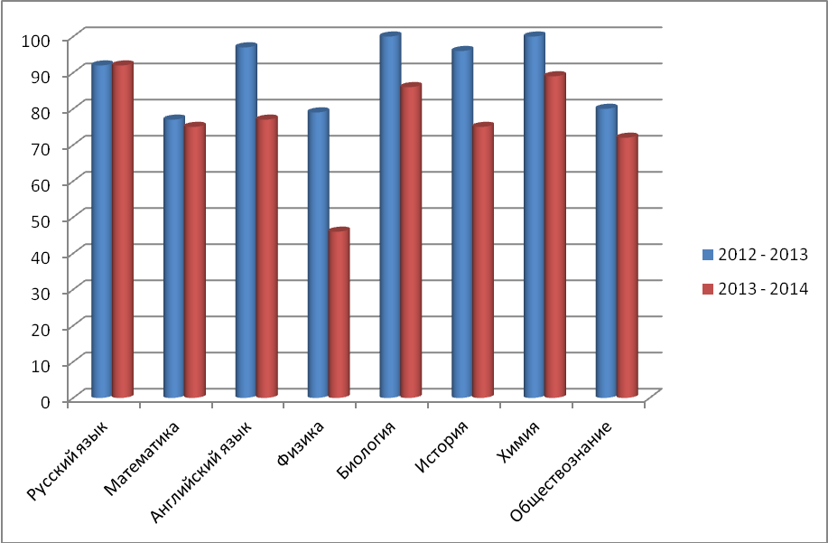

Из допущенных к ГИА учащихся все 100% выпускников успешно сдали итоговую аттестацию и получили аттестаты о среднем общем образовании, из них 3 аттестата особого образца получили обучающиеся 11а класса:
1.Гайворонская Анастасия Андреевна
2.Родин Николай Евгеньевич
3.Старкова Дарья Сергеевна
Успешно прошла государственную (итоговую) аттестацию и получила золотую медаль «За особые успехи в учении» Старкова Дарья Сергеевна.
Аттестаты с отличными и хорошими отметками получили 19 человек, что составляет 68 % (что выше на 7% по сравнению с прошлым годом) от общего числа выпускников 11 класса.

Сравнительный анализ сдачи ЕГЭ учащимися гимназии «Юридическая» (в сравнении с итоговыми результатами по г. Волгодонску и Ростовской области).
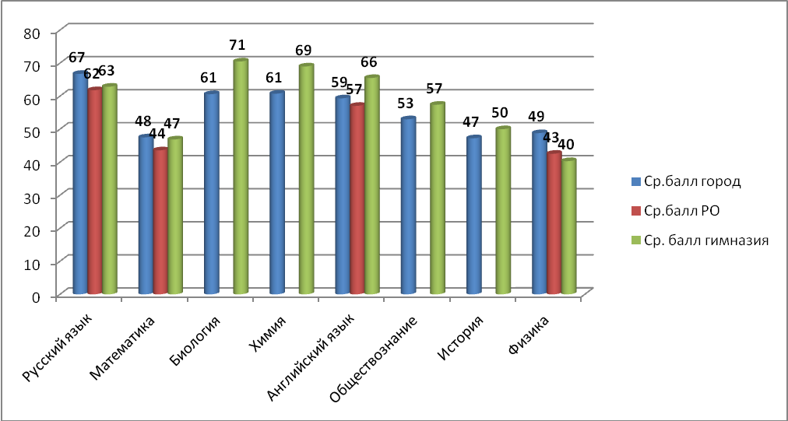
Следует отметить, что в целом результаты сдачи ЕГЭ учащимися гимназии выше, чем общегородские и региональные. Исключение составляют результаты по физике.

Участие во Всероссийской предметной олимпиаде школьников.
Согласно плану работы Управления образования г. Волгодонска, приказу Управления образования №683 от 25.10.2013 г. «О порядке проведения муниципального этапа Всероссийской олимпиады школьников в 2013 - 2014 учебном году», в целях выявления и дальнейшего развития одарённых детей в ноябре-декабре 2013 года были проведены городские предметные олимпиады. В 19 городских олимпиадах приняли участие 117 учащихся гимназии «Юридическая». 21 учащихся стали победителями и призёрами 25 призовых мест в 10 олимпиадах.
Итоги муниципального этапа ВОШ:
победители

Паклина Надежда | биология | 10 класс
Лебедева Юлия | история | 9 класс
Дук Дарья | право | 9 класс
Родин Николай | право | 11 класс

призёры

Болдырева Софья | биология | 9 класс
Протопопова Светлана | история | 9 класс
Захарова Марина | литература | 10 класс
Гайворонская Анастасия | Английский язык  право | 11 класс
Кривов Андрей | право | 9 класс
Туголукова Виктория | Право  обществознание | 10 класс
Траманцова Оксана | Право  обществознание | 10 класс
Шабанов Станислав  Прокопиенко Эдуард | Право  право | 11 класс  9 класс
Зайцев Дмитрий | Физическая культура | 11 класс
Селиванов Алексей | Физическая культура | 9 класс
Родионова Инна | Физическая культура | 11 класс
Гуськова Виктория | Физическая культура | 10 класс
Левченко Кирилл | география | 8 класс
Юдина Валерия | География  Химия | 11 класс
Паклина Надежда | русский язык | 10 класс
Старкова Дарья | русский язык | 11 класс

По итогам регионального этапа Всероссийской олимпиады школьников приняли участие 16 человек в 6 олимпиадах (биология, русский язык, история, обществознание, право, физическая культура) из них 5 обучающихся явились призерами регионального этапа олимпиады школьников по обществознанию и праву (Прокопиенко Эдуард (9 кл), Гайворонская Анастасия (11 кл), Родин Николай (11 кл), Шабанов Станислав (11 кл), Туголукова Виктория (10 кл)
Обучающиеся гимназии «Юридическая» принимали участие в отборочном этапе Кутафинской олимпиады школьников по праву в г. Ростове-на-Дону из них 11 учеников явились победителями и призерами. Победители – Туголукова Виктория (10 кл), Траманцова Оксана (10 кл). Призеры – Потявин Андрей (8 кл), Бутко Василий (8 кл), Кривов Андрей (9 кл), Прокопиенко Эдуард (9 кл), Куташева Анастасия (10 кл), Носкова Полина (10 кл), Родин Николай (11 кл), Шабанов Станислав (11 кл), Гайворонская Анастасия (11 кл)

Обучающиеся гимназии «Юридическая» принимали участие во всех мероприятиях, проводимых Управлением образования г. Волгодонска. Призовые места: конкурс «Голосую дети» - 2 м, конкурс «Лучшая профессия» - 1 м, «Президент школы 2013» - финалистка, конкурсы по изо деятельности – 3 м., конкурс рисунков «Полиция глазами детей» - 1и 3 места, конкурс социальных проектов «Изменим город к лучшему» 1 м, конкурс технического творчества «Мое призвание» 3 м, конкурс плакатов «Соблюдай комендантский час» 3 м, конкурс рисунков на асфальте 1 м, конкурс «Детство чудные года, детство праздник навсегда» Лауреаты в номинациях «Хореография», «Народное творчество», «Театральная гостиная» - лучшая женская роль.

- Состояние здоровья школьников, меры по охране и укреплению здоровья.

В 2013-2014г в гимназии «Юридическая» обучалось 2 ребенка-инвалида в 9 и 11 классах. С данными обучающимися реализовалась индивидуальная программа реабилитации, предусматривающая щадящий режим обучения, дополнительный отдых. Обучающийся 9 класса, имеющий статус ребенок-инвалид, выбрал государственную итоговую аттестацию в форме ГВЭ. По окончанию учебного года 2 обучающихся из этой категории выбыли из образовательного учреждения.
С целью сохранения здоровья обучающихся в гимназии проводятся ряд мероприятий:
-индивидуальный подход к обучающимся в вопросах здоровьесбережения;
-индивидуальная программа развития физических возможностей обучающихся;
-проводимые мероприятия в рамках реализации программы «Здоровье»;
-проводимые спортивные соревнования, участие в городских соревнованиях;
-проведение ежедневной валеологической зарядки для обучающихся;
-проведение бесед, классных часов, лекций, диспутов по вопросам здорового образа жизни.
Обучающиеся гимназии занимаются спортом. Только в дополнительном образовании в гимназии имеются 6 спортивных секций и кружков. Вместе с тем большое количество обучающихся занимается в секциях и спортивных кружках города Волгодонска. С целью поднятия престижа здорового образа жизни, развития интереса обучающихся к занятиям спортом, ежегодно проводится конкурс «Лучший спортивный класс».
С целью наблюдения и корректировки психического состояния обучающихся в гимназии существует психолого-педагогическая служба, в которую входят: педагог – психолог, классные руководители. С целью оказания помощи детям, попавшим в трудную жизненную ситуацию и предотвращение психологических срывов у обучающихся, педагог - психолог гимназии регулярно осуществляет просветительские и профилактические мероприятия, беседы, тренинги, ведет постоянную работа по программе профилактики здорового образа жизни, организует работу с обучающимися «группы риска».
Большое внимание уделяется работе по формированию здорового образа жизни и профилактике вредных привычек, в которой участвуют обучающиеся, педагоги и родители. Формирование здорового образа жизни упрочнено межпредметными связями и реализуется во всех учебных рабочих программах, в планировании воспитательных мероприятий и в самом жизненном укладе гимназии «Юридическая».
Учебными программами предусмотрено выделение времени на проведение бесед о здоровом образе жизни, о вредных привычках и их последствиях, о проблемах экологии окружающей среды, об основах медицинских знаний в соответствии с тематикой:
1-2 классы – «Мир здоровых игр»
5 класс – «Мир и Я»
6 класс – «Движение – это здоровье»
7 класс – «Здоровье… Что это такое?»
8 класс – «Здоровые привычки – алгоритм жизни»
9 класс – «Здоровье доступно каждому»
10 класс – «Жизнь без стрессов, без наркотиков, без болезней»
11 класс – «Завтра рождается сегодня»
Весь жизненный уклад гимназии основывается на алгоритмизации здорового образа жизни:
- Занятия в оздоровительных группах;
- Физкультминутки на уроках;
- Общегимназическая зарядка перед началом уроков;
- Использование в каждом кабинете офтальмотренажёра для глаз;
- Оздоровление кабинетного пространства путём проветривания;
- Занятия гимназистов в спортивных секциях;
- Ведение карты здоровья учащихся;
- Составление индивидуальных программ здоровья.
В гимназии работал летний оздоровительный лагерь «Солнышко» с дневным пребыванием детей. Для воспитанников летнего оздоровительного лагеря были организованы различные виды отдыха: экскурсии, конкурсы, спортивные игры, посещение музея, кинотеатров и другие культурно-оздоровительные мероприятия.
- Организация питания.

Горячее питание обучающихся было организовано с 03.09.2013г на основании постановлений Администрации города Волгодонска от 21.12.2011г №3583 «Об организации питания учащихся общеобразовательных учреждений, от 12.07.2012г №1950 «О внесении изменений в постановление Администрации города Волгодонска т 21.12.2011г №3583 «Об организации питания учащихся общеобразовательных учреждений», приказа Управления образования г.Волгодонска от 29.08.2013г №549 «Об организации питания учащихся общеобразовательных учреждений» и осуществлялось в течение всего учебного года. Каждую декаду месяца вносились изменения в списочный состав учащихся в соответствии с базой данных представляемой ДТСР г. Волгодонска в целях совершенствования организации питания учащихся. Всего в гимназии обучается 376 учеников , из них в начальной школе 127 ученика, в 5 - 9 кл. – 182, в 10-11 классах – 67 учащихся. Из них 106 учеников получали бесплатное питание за счет выделенных бюджетных средств. Питание за родительскую плату получали 270 человек, из 127 ученика начальных классов (1-4 кл) получали дополнительное питание в части бесплатного обеспечения молоком, из них 36 человек относятся к категории малообеспеченных. Отказов родителей учеников от употребления молока и медицинских противопоказаний по факту употребления молока не было. Молоком были обеспечены 100% учеников начальных классов. Для увеличения охвата горячим питанием учащихся 1-11 классов заместителем директора по УВР ежеквартально разрабатывался и утверждался директором МОУ гимназии «Юридическая» план мероприятий по увеличению охвата горячим питанием учеников гимназии. Для увеличения охвата горячим питание учащихся были проведены совещания при директоре «Значение горячего питания в сохранении интеллектуального и физического здоровья школьников», педагоги начальных классов были познакомлены с методическими рекомендациями М.Безруких «Разговор о правильном питании», с учащимися 5-11 классов были проведены классные часы «Правила рационального питания», родители учащихся ознакомлены на родительских собраниях с темой «Организация горячего питания», расширен ассортимент блюд, салатов и напитков, проведен социологический опрос учащихся «Твои любимые блюда». В течение года детям предлагался широкий ассортимент вторых блюд, витаминизированных продуктов, напитков и соков. Средняя стоимость завтраков составляла – 27, 60 рубля, обеда – 35, 93 рублей.

12.Обеспечение безопасности.

Гимназией обеспечиваются условия безопасности: здание оборудовано пожарной сигнализацией, голосовой системой оповещения о пожаре, установлена тревожная кнопка, которая обслуживается вневедомственной охраной.
Ежемесячные практические отработки планов эвакуации и действий персонала и обучающихся при возникновении ЧС и пожара позволили избежать случаев их возникновения в гимназии.
Во исполнение совместного приказа ГУ МВД России по Ростовской области и Министерства общего и профессионального образования Ростовской области ежемесячно проводились классные часы в соответствие с утвержденной тематикой по ПДД, были организованы встречи с инспекторами дорожного движения.
Обучающиеся начальных классов были обеспечены светоотражающими наклейками на одежду для безопасного передвижения в темное время суток.
Команда гимназии приняла участие в городском конкурсе «Безопасное колесо».
В рамках традиционного мероприятия «День здоровья» были проведены различные конкурсы обучающихся по привитию навыков безопасного образа жизни: стенгазет, театрализованных постановок и пр.
В целях пропаганды безопасного образа жизни в гимназии проведен ряд мероприятий: «День знаний ГО», соревнования «Школа безопасности», участие во Всероссийском едином уроке ОБЖ.
Результатом проведенных мероприятий в 2013-2014 учебном году стало отсутствие случаев травматизма в образовательном процессе и в быту.

13.Социальная активность и социальное партнерство образовательной организации. Публикации в СМИ об образовательной организации.

В целях развития активной социальной позиции обучающиеся гимназии принимают участие в различных акциях, разрабатывают и реализуют различные социальные проекты.
В рамках работы органов самоуправления в гимназии действует детская организация «Перспектива 21 век», которая помогает активизировать работу по социальной направленности учащихся. Совет старшеклассников принимал участие в городском конкурсе «Голосуют дети» и уже в очередной раз занимают призовое 2 место.

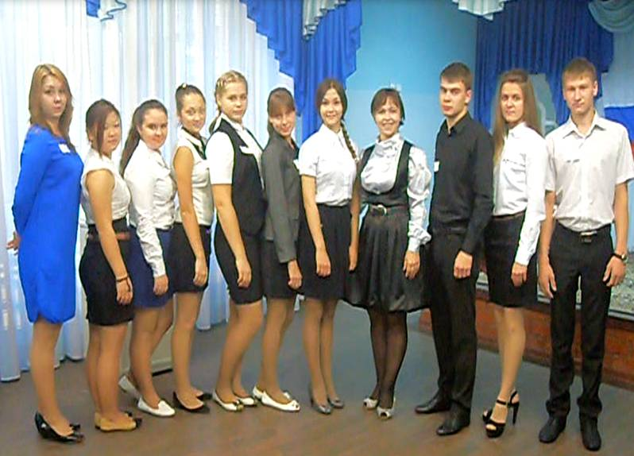

Ребята осуществляли взаимодействие с администрацией, педагогическим составом гимназии, молодежными и общественными организациями города («Молодая гвардия», детская организация «Миф», «Молодежный парламент»), детскими организациями школ города.
Проводилась работа с целью привлечения внимания ученической общественности к проблемам детей и подростков. Ребята оказывали содействие в организации общественно-полезной деятельности и досуга учащихся, организовывали групповую, коллективную и индивидуальную деятельность, вовлекающую каждого ученика в общественные отношения.
Были реализованы социальные проекты: «Ветеран» (посещение ветеранов ВОВ на дому), «Пожилые люди» (оказание гуманитарной помощи инвалидам по зрению), «Солдат» (сбор гуманитарной помощи для служащих в ВЧ России), «Согрей своим теплом» (сбор гуманитарной помощи для престарелых людей в ЦСО №1 и ЦСО №2 г. Волгодонска), «Помоги малышу!» (сбор игрушек для детей из малообеспеченных семей).
Учащаяся 10 Б класса Павленко Ксения была членом Молодежного парламента города Волгодонска и в школах города реализовывала свой социальный проект «Безопасные каникулы», который занял 1 место в городском конкурсе социальных проектов.

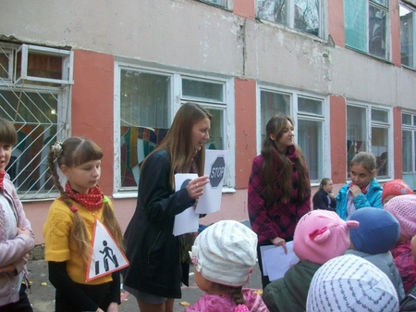
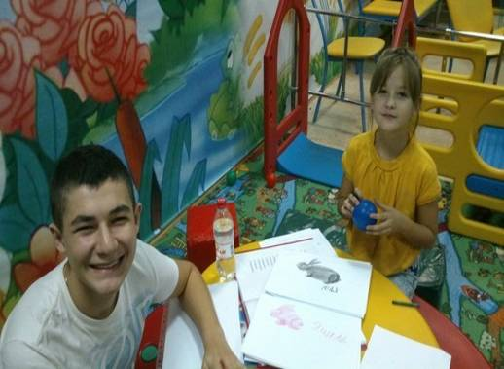

В рамках работы органов самоуправления был реализован социальный проект «Твори добро». Данный проект был разработан Президентом детской организации «Перспектива 21 век» Гуськовой Викторией. Виктория со своим проектом участвовала в городском конкурсе «Президент школы 2013» и вошла в финал городского соревнования. Учащимися гимназии было проведено много различных мероприятий: концерт для пожилых людей микрорайона №5 и многие другие.
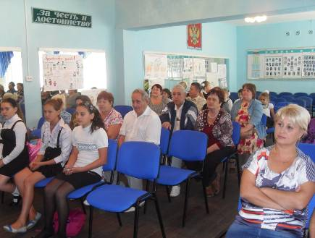
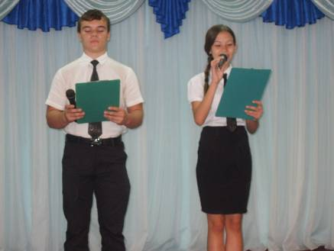

Для развития социальной позиции учащихся гимназия работает в социуме с учреждениями культуры и спорта:
-учреждения культуры (дворцы культуры, библиотеки, выставочный зал, ДТШ)
-учреждения спорта (спортивные школы, спортивные залы, плавательные бассейны).
Учащиеся 10 Б класса (классный руководитель Чекусова Наталья Борисовна) плотно сотрудничают с общественной городской организацией ГОО «Комитет социальной защиты Российских военнослужащих и призывников г. Волгодонска». Ребята принимали участие в различных акциях: «Убери родной город»
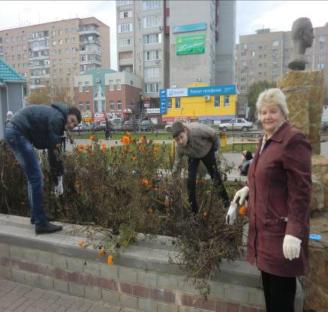
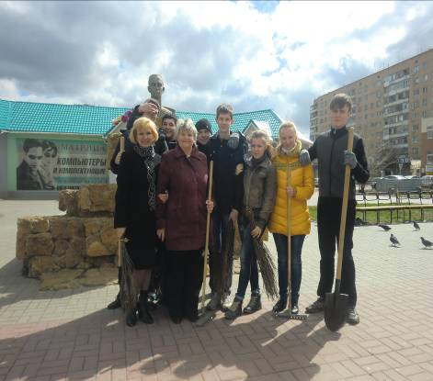

Так же ребята помогали реализовывать городские социальные проекты: «Цвети любимый город», «Маршрут здоровья», «Светофор», «Чистое поле», «Посади дерево», «Библио ночь».
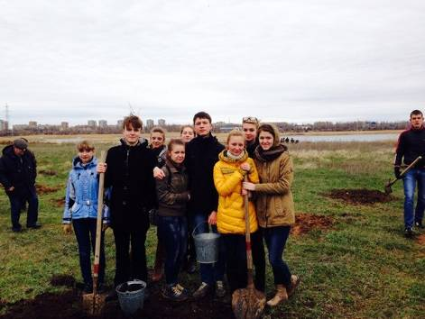
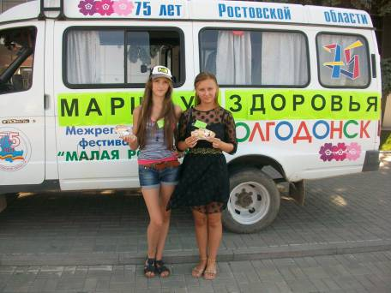
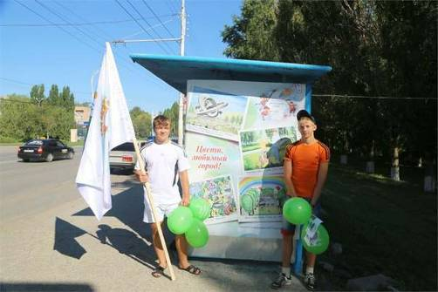

Обучающиеся гимназии принимали участие в социальном региональном проекте «Молодая волна».

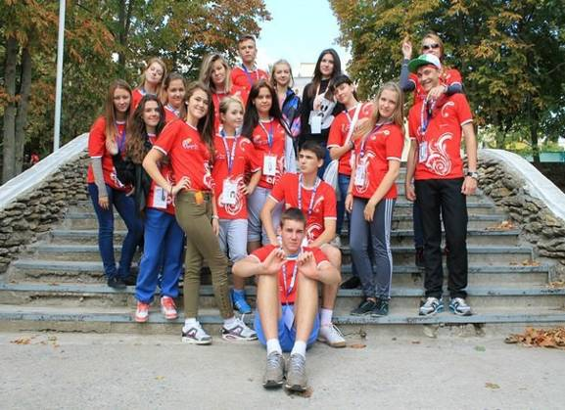

Многие акции были освещены в СМИ города Волгодонска: портале Волгодонск. ПРО, на канале Волгодонск ТВ, в информационно-справочном еженедельнике «Волгодонск» и «Блокнот».
В 2013-2014г МОУ гимназия Юридическая» организовала работу по временному трудоустройству несовершеннолетних в соответствии с приказом Управления образования г.Волгодонска «Об организации временного трудоустройства несовершеннолетних граждан в возрасте от 14 до 18 лет в 2014 году» №27 от 21.01.2014г Через Центр занятости было трудоустроено 10 человек (с 21.04.2014г по 25.04.2014г), ученики приняли участие в городской молодежной акции «Вахта памяти». Несовершеннолетние выполняли работу подсобных рабочих по озеленению, благоустройству территории образовательного учреждения. Режим работы учеников в апреле составлял 5 дней по 2 часа, перед устройством на работу ученики представили медицинскую справку о состоянии здоровья по утвержденной форме 086-у и разрешение родителей.
Летняя юридическая практика, организованная для обучающихся 9,10 классов, проходила в Волгодонском городском суде, Службе судебных приставов, ОППН ОВД, Администрации г. Волгодонска, Службе участковых инспекторов, Уголовном розыске, Ассоциации потребителей г. Волгодонска и т.п.. Практику успешно прошли 70 учащихся гимназии.

14.Воспитательная компонента образовательной организации.

Содержание образования в гимназии неразрывно связано с воспитательной системой учреждения, где главным является исторически сложившийся уклад. Воспитательные усилия педагогов гимназии направлены на создание целостной системы, воспитывающей гармонично развитую личность, владеющую культурными общечеловеческими и духовными ценностями, правовым сознанием, имеющую гражданскую ответственность, способную к самоопределению. Воспитание осуществляется на основе Воспитательной программы гимназии.

Главными направлениями воспитательной работы являются:
- формирование гражданственности, патриотизма, уважения прав человека;
- формирование представлений о нравственности через опыт взаимодействия со сверстниками и взрослыми;
- формирование готовности к осознанному выбору будущей профессии;
- формирование активной жизненной позиции, лидерских качеств;
- формирование навыков здорового образа жизни.

План работы в сфере гражданско - патриотического воспитания учащихся

Мероприятия | Месяц | Классы
Организация межпоколенческого взаимодействия
1.Праздник день знаний (торжественная линейка, концерт для вновь сформированных классов «Гимназия – моя страна», тематические классные часы, посещение музеев, парка КиО «Победа») | Сентябрь | 5-11
2.Праздник «День гимназии» | Октябрь | 5-11
3.Тематические классные часы, посвященные Дню примирения и согласия | Ноябрь | 5-11
4.Проведение дискуссионного клуба, посвященного Дню конституции и Международному Дню прав человека | Декабрь | 5-11
5.Декада «Защитники России» | Февраль | 5-11
6.Участие в городском фестивале допризывной молодежи «Три богатыря» | Февраль | 10-11
7.Проведение встречи – беседы с ветеранами ВОВ | Февраль | 5-10
8.Проведение праздничного концерта, посвященного Дню защитников Отечества для ветеранов ВОВ | Февраль | 5-11
9.Проведение праздничного концерта, посвященного международному женскому дню 8 Марта для тружениц тыла м-на 5 | Март | 5-11
10.Проведение декады, посвященной Дню Победы советского народа в Великой Отечественной войне 1941 – 1945 годов | Май | 5-11
11.Участие в проведении учебно – полевых сборов юношей 10 классов | Май | 10
12.Проведение праздника «Последний звонок» | Май | 5-11
Организация краеведческой деятельности
1.Поведение тематических классных часов на базе городского краеведческого музея | Сентябрь - май | 1-11
2.Посещение выставочных залов городского краеведческого музея | Сентябрь - май | 1-11
Организация профориентационной работы
Мероприятия | Месяц | Классы
1.Сбор данных о профессиональных предпочтениях учащихся 8-11 классов | Сентябрь | 8-11
2.Тематические классные часы профориентационной направленности | Сентябрь | 10-11
3.Проведение конференции по итогам юридической практики | Октябрь | 10
4.Встреча с представителями ПДН по профилактике правонарушений несовершеннолетних | Октябрь | 9-11
5. Экскурсии в учреждения органов УВД | Ноябрь | 10
6.Проведение дискуссионного клуба, посвященного Дню конституции и Международному Дню прав человека | Декабрь | 8-11
7.Профориентационная работа «Оценка профессиональных типов» | Январь | 9
8.Проведение встречи учащихся 9-11 классов с представителем прокуратуры г. Волгодонска | Январь | 9-11
9.Проведение профориентационной работы «Карта интересов» | Февраль | 11
10.Участие в городской акции «Я- гражданин России» в рамках проведения Всероссийской акции | 4 раза в год | 7
11.Проведение профориентационной работы с учащимися и родителями 9-х классов | Февраль | 9
12.Профориентационные мероприятия с приглашением представителей вузов города | Апрель | 11
13. Участие в городских конкурсах смотрах, фестивалях правовой направленности | В течение года | 5-11
Организация туристско – экскурсионной деятельности
1.Органиазция (по мере возможности) туристических походов и экскурсий | В течение года | 5-11
План работы в сфере нравственного и духовного воспитания учащихся
Мероприятия | Месяц | Классы
Организация нравственного просвещения
1.Праздник день знаний (торжественная линейка, концерт для вновь сформированных классов «Гимназия – моя страна», тематические классные часы, посещение музеев, парка КиО «Победа») | Сентябрь | 1-11
2.Посещение ветеранов в рамках декады празднования международного Дня пожилых людей | Сентябрь | 1-11
3.Праздничный концерт, посвященный Дню учителя | Октябрь | 1-11
4.Праздник «День гимназии» | Октябрь | 1-11
5.Мероприятия, посвященные Дню матери | Ноябрь | 1-11
6.Участие в проведении декады, посвященной международному Дню инвалидов (посещение закрепленных за классом инвалидов) | Декабрь | 5-11
7.Декада «Защитники России» | Февраль | 1-11
8.Проведение встречи – беседы с ветеранами ВОВ | Февраль | 5-10
9.Проведение праздничного концерта, посвященного Дню защитников Отечества для ветеранов ВОВ | Февраль | 1-11
10.Участие в городском фестивале детских художественных коллективов | Март | 5-11
11.Проведение праздничного концерта, посвященного международному женскому дню 8 Марта | Март | 1-11
12.Участие в городской акции «Благоустроим родной город» | Апрель | 5-11
13.Проведение декады, посвященной Дню Победы советского народа в Великой Отечественной войне 1941 – 1945 годов | Май | 1-11
14.Проведение праздника «Последний звонок» | Май | 5-11
15.Проведение выпускных вечеров | Май | 9,11
Организация приобщения к культурам народов Российской Федерации
1.Участие в городском смотре – конкурсе «Волгодонск – наш общий дом» | Февраль | 8
2.Проведение тематических уроков и классных часов | В течение года | 1-11
Организация культуры толерантности
1.Проведение тематических уроков и классных часов | В течение года | 1-11
2.Проведение органами ученического самоуправления тематических мероприятий | Ноябрь | 8-11
Организация формирования активной жизненной позиции
1. Участие в городской акции «Я- гражданин России» в рамках проведения Всероссийской акции | 4 раза в год | 7
2.Работа в органах ученического самоуправления | В течение года | 8-11
3.Праздничный концерт, посвященный Дню учителя | Октябрь | 1-11
4.Праздник «День гимназии» | Октябрь | 1-11
5.Декада «Защитники России» | Февраль | 1-11
6.Проведение декады, посвященной Дню Победы советского народа в Великой Отечественной войне 1941 – 1945 годов | Май | 1-11
План работы в сфере воспитания положительного отношения к труду и творчеству
Мероприятия | Месяц | Классы
Организация знакомства со спецификой различных профессий
Мероприятия | Месяц | Классы
1.Сбор данных о профессиональных предпочтениях учащихся 8-11 классов | Сентябрь | 8-11
2.Тематические классные часы профориентационной направленности | Сентябрь | 10-11
3.Проведение конференции по итогам юридической практики | Октябрь | 10
4. Проведение экскурсии в учреждения органов УВД | Ноябрь | 10
5.Проведение дискуссионного клуба, посвященного Дню конституции и Международному Дню прав человека | Декабрь | 8-11
6.Профориентационная работа «Оценка профессиональных типов» | Январь | 9
7.Проведение встречи учащихся 9-11 классов с представителем прокуратуры г. Волгодонска | Январь | 9-11
8.Проведение профориентационной работы «Карта интересов» | Февраль | 11
9.Проведение профориентационной работы с учащимися и родителями 9-х классов | Февраль | 9
10.Профориентационные мероприятия с приглашением представителей вузов города | Апрель | 11
11. Участие в городских конкурсах смотрах, фестивалях правовой направленности | В течение года | 5-11
Организация формирования культуры трудового воспитания
1. Организация и проведение уборок классных комнат | В течение года | 5-11
2.Генеральные уборки классных комнат, территории гимназии | Октябрь, декабрь, март, май | 5-11
3. Участие в городской акции «Благоустроим родной город» | Апрель | 5-11
4.Проведение субботников по уборке закрепленных за классами территорий вокруг гимназии | Октябрь, май | 1-11
Организация дополнительного образования детей в контакте внеурочной деятельности
1.Организация и проведение занятий в рамках дополнительного образования детей | В течение года | 1-11
План работы в сфере интеллектуального воспитания учащихся
Организация развития техносферы
Мероприятия | Месяц | Классы
1.Внедрение новых современных технологий в учебный процесс | В течение года | 1-11
2.Использование современных технологий на уроках | В течение года | 1-11
Организация повышения мотивации к научным исследованиям
1.Проведение тематических классных часов | Сентябрь, январь, апрель | 1-11
2.Внесение вопросов мотивации учения в повестку дня родительских собраний | 1 раз в четверть | 1-11
3.Проведения постоянного мониторинга обученности в классах | В течение года | 1-11
4.Участие в городских, областных, Всероссийских олимпиадах, конкурсах, разработка научных проектов | В течение года | 1-11
Организация выявления, поддержки и развития творческих способностей обучающихся
Мероприятия | Месяц | Классы
1.День знаний | Сентябрь | 1-11
2.Праздничный концерт, посвященный Дню учителя | Октябрь | 1-11
3.Праздник «День гимназии» | Октябрь | 1-11
4.Проведение тематических «Брейн – рингов» | Ноябрь | 5-11
5.Проведение мероприятий, посвященных Дню матери | Ноябрь | 1-11
6.Проведение новогодних праздников | Декабрь | 1-11
7.Участие в проведении декады, посвященной международному Дню инвалидов | Декабрь | 1-9
8.Декада «Защитники России» | Февраль | 5-11
9.Проведение Дня всех влюбленных | Февраль | 8-11
10.Участие в городском празднике «Русская масленица» | Февраль | 5-6
11.Проведение праздничного концерта, посвященного Дню защитников Отечества для ветеранов ВОВ | Февраль | 1-9
12.Участие в городском фестивале детских художественных коллективов | Март | 5-9
13.День самоуправления | Март | 1-11
14.Проведение шоу «Краса ЮГа» | Март | 5-11
15.Проведение праздничного концерта, посвященного международному женскому дню 8 Марта | Март | 1-11
16.Проведение декады, посвященной Дню Победы советского народа в Великой Отечественной войне 1941 – 1945 годов | Май | 1-11
17.Проведение праздника «Последний звонок» | Май | 1-11
18.Проведение выпускных балов | Июнь | 9,11
План работы в сфере здоровьесберегающего воспитания учащихся
Мероприятия | Месяц | Классы
Организация профилактики вредных привычек и различных форм асоциального поведения
1.Групповые беседы с учащимися "группы риска» по программе «Профилактика ассоциального поведения с основами правовых знаний» | В течение года | 6-11 кл
2.Изучение с классными руководителями моделей мотивации употребления психоактивных веществ подростками | Ноябрь | Педагоги гимназии
3.Знакомство классных руководителей с рекомендациями для родителей по профилактике наркозависимости, с целью использования памяток, анкет на родительских собраниях | 1 полугодие | Классные руководители
4.Индивидуальные беседы с родителями учащихся «группы риска» | В течение года | Родители учащихся
5.Профилактическая и просветительская работа с учащимися «группы риска» по программе «Сталкер» | В течение года | 5-8 кл и 9-11 кл
6.Взаимодействие с ПДН и наркологическим диспансером по выявлению случаев употребления ПАВ учащимися гимназии | Ежемесячно | 5-11 кл, родители
7.Просмотр видеофильмов на уроках ОБЖ и классных часах | Каждую четверть | 5-11 кл
8. Выпуск стенгазеты и молний по пропаганде ЗОЖ | В рамках проведения акций декадников | 5-11 кл
9.Профилактические мероприятия по недопущению употребления ПАВ в День защиты детей | Апрель | 5-11 кл,
10.Общегимназические мероприятия «День здоровья и спорта» | Сентябрь | 5-11 кл
11.Деловая игра «Ключи от самоуправления гимназией» | Ноябрь | 8-11 кл
12.Встреча со специалистами наркологического диспансера | Ноябрь, февраль | 5-11кл
13.Обновление информации по профилактике употребления наркотических, алкогольных веществ, вредных привычек | В течение года | 5-11 кл
14.Общегимназические линейки на тему: «1 декабря – Всемирный день борьбы со СПИДом» | Декабрь | 5-11 кл
15.Конкурс агитационных листков «Весна без наркотиков» | Март | 5-11 кл
16.Участие в городских спортивных мероприятиях | В течение года | 1-11 кл.
17.Проведение тематических классных часов | В соответствии с планами воспитательной работы | 1-11
18.Тематические, программные уроки | В течение года | 11 кл
Развитие условий для занятий физической культурой и спортом
1.Участие в легкоатлетическом кроссе | Сентябрь | 5-11
2.День здоровья и спорта | Сентябрь | 5-11
3.Неделя безопасного движения «Внимание – дети!»  -встреча с инспектором ГИБДД.  -тематические классные часы | Сентябрь | 5-6  7-11
4. Участие в городских акциях, декадниках по ПДД | В течение года | 5-11
5. Проведение заседания комиссий по безопасности дорожного движения, социально – педагогическому сопровождению детей группы риска | В течение года | Члены комиссии
6.Проведение рейда по проверке валеологической гимнастики | Октябрь | 5-11
7.Подведение итогов месячника легкоатлета | Октябрь | 5-11
8.Участие в городских соревнованиях «Школа безопасности» | Октябрь | 5-8
9.Встреча с представителями наркодиспансера | Ноябрь | 9-11
10 Участие в городском конкурсе агитбригад по ПДД | Ноябрь | 6
11. Участие в городском конкурсе «Безопасное колесо» | Апрель | 5
12.Участие в городской олимпиаде по физкультуре | Ноябрь | 5-11
13Участие в городских соревнованиях по волейболу (юноши и девушки) | Декабрь | 8-11
14. Участие в городских соревнованиях по настольному теннису | Декабрь | 9-11
15.Проведение тематических мероприятий для родителей по ЗОЖ | Декабрь | 9-11
16.Участие в городских соревнованиях по шахматам «Белая ладья» | Январь | 5-11
17.Проведение гимназических соревнований по настольному теннису и участие в городских соревнованиях. | Январь | 5-11
18.Декада «Защитники России»  спортивные соревнования мальчиков: | Февраль | 5-11
19.Проведение гимнастических соревнований по шахматам | Февраль | 5-11
20.Участие в городском фестивале допризывной молодежи «Три богатыря» | Февраль | 9-11
21..Проведение гимнастических соревнований «А ну – кА, мальчики!» | Февраль | 5-9
22.Проведение гимнастических соревнований «А ну – кА, девочки!» | Март | 5-9
23.Участие в городских соревнованиях «Школа безопасности» | Октябрь | 5-8
24.Участие в городских соревнованиях:  -легкоатлетический пробег  -«Шиповки юных» | Апрель | 10-11  5-9
25.Участие в городском конкурсе агитбригад по ЗОЖ | Апрель | 9-10
26. Участие в городских акциях, конкурсах рисунков по ЗОЖ
27. Проведение диспутов, бесед по ЗОЖ с участием представителей служб города | В течении года | 5-11
28.Участие во Всероссийском Дне Здоровья | Апрель | 5-11
29.Организация летней оздоровительной кампании 2007 года | Май | 5-7
30.Проведение зачетов по физической культуре в 9-11 классах | Май | 9-11
План работы в сфере социокультурного и медиакультурного воспитания
Мероприятия | Месяц | Классы
Организация предупреждения социальной агрессии и противоправной деятельности
1.Проведение тематических классных часов | В течение года | 1-11
2.Включение вопроса в повестку родительских собраний | 1 раз в четверть | 1-11
3.Встреча с представителями ПДН по профилактике правонарушений несовершеннолетних | Октябрь | 9-11
4. Проведение экскурсии в учреждения органов УВД | Ноябрь | 10
5.Пооведение внеклассных мероприятий правовой направленности ( по отдельном графику) | В течение года | 5--11
Организация интернационального воспитания
1.Проведение классных часов тематической направленности | В течение года | 1-11
2.Участие в городском конкурсе «Волгодонск наш общий дом» | Январь | 8
3.Включение вопросов в повестку дня родительских собраний | 1 раз в четверть | 1-11
Организация профилактики экстремизма, радикализма, нигилизма, ксенофобии
1.Участие в городских тематических акциях | В течение года | 8-11
2.Проведение тематических классных часов | В течение года | 5-11
План работы в сфере культуротворческого и эстетического воспитания
Мероприятия | Месяц | Классы
Организация деятельности творческих объединений, проведение творческих конкурсов
1.Праздничный концерт, посвященный Дню учителя | Октябрь | 5-11
2.Праздник «День гимназии» | Октябрь | 5-11
3.Проведение мероприятий, посвященных Дню матери | Ноябрь | 5-11
4.Проведение новогодних праздников | Декабрь | 5-11
5.Проведение Дня всех влюбленных | Февраль | 5-11
6.Участие в городском празднике «Русская масленица» | Февраль | 5-6
7.Участие в городском фестивале детских художественных коллективов | Март | 5-11
8.Проведение шоу «Краса ЮГа» | Март | 5-11
9.Проведение праздничного концерта, посвященного международному женскому дню 8 Марта | Март | 5-11
10.Проведение праздника «Последний звонок» | Май | 5-11
11.Проведение выпускных балов | Июнь | 9,11
Развитие эстетического воспитания
1 Поведение тематических классных часов | В течении года | 1-11
2.Участие в городских мероприятиях по отдельному плану | В течении года | 1-11
3.Праздничный концерт, посвященный Дню учителя | Октябрь | 5-11
4.Праздник «День гимназии» | Октябрь | 5-11
5.Проведение тематических «Брейн – рингов» | Ноябрь | 5-11
6.Проведение мероприятий, посвященных Дню матери | Ноябрь | 5-11
7.Проведение новогодних праздников | Декабрь | 5-11
8.Участие в проведении декады, посвященной международному Дню инвалидов | Декабрь | 5-11
9.Проведение Дня всех влюбленных | Февраль | 5-11
10.Участие в городском празднике «Русская масленица» | Февраль | 5-6
11.Участие в городском фестивале детских художественных коллективов | Март | 5-11
12.День самоуправления | Март | 5-11
13.Проведение шоу «Краса ЮГа» | Март | 5-11
14.Проведение праздничного концерта, посвященного международному женскому дню 8 Марта | Март | 5-11
15.Проведение праздника «Последний звонок» | Май | 5-11
16.Проведение выпускных балов | Июнь | 9,11
Создание условий для посещения музеев
1.Посещение городского краеведческого музея | В течение года | 1-11
План работы в сфере правового воспитания и культуры безопасности
Мероприятия | Месяц | Классы
Организация повышения правовой грамотности обучающихся
1.Тематические классные часы правовой направленности | Сентябрь | 10-11
2.Проведение конференции по итогам юридической практики | Октябрь | 10
3. Проведение экскурсии в учреждения органов УВД | Ноябрь | 10
4.Проведение дискуссионного клуба, посвященного Дню конституции и Международному Дню прав человека | Декабрь | 8-11
5.Проведение встречи учащихся 9-11 классов с представителем прокуратуры г. Волгодонска | Январь | 9-11
6.Участие в городской акции «Я- гражданин России» в рамках проведения Всероссийской акции | 4 раза в год | 7
7. Участие в городских конкурсах смотрах, фестивалях правовой направленности | В течении года | 5-11
Создание условий деятельности органов ученического самоуправления
Мероприятия | Месяц | Классы
1.Формирование органов самоуправления | Сентябрь | 5-11
2. Школы активов классов | Октябрь | 5-11
3.Проведение игры «Ключи от самоуправления гимназией» | Ноябрь | 8-11
4.Заседания Совета старшеклассников | Еженедельно (среда) | 8-11
5.Общегимназические линейки | Еженедельно (четверг) | 5-11
6.Заседания гимназического Парламента | Ежемесячно (3-я неделя месяца) | 8-11
7.Участие в школах актива городской организации «Надежда» | Сентябрь, апрель | 8-11
8.Участие в городском конкурсе «Голосуют дети» | Октябрь | 5-11
9. Участие в городском конкурсе «Президент школы» | Октябрь - апрель | Совет старшеклассников
10.Участие в проведении гимназических мероприятий | В течение года | Совет старшеклассников
11. Организация и проведение гимназических конкурсов (акции, декадники, смотры) | В течение года | Совет старшеклассников
Обеспечение физической, информационной и психологической безопасности обучающихся
Мероприятия | Месяц | Классы
1.Проведение мероприятий по мониторингу сайтов, часто открываемыми детьми | В течение года
2.Проведение тематических часов | По мере необходимости | 1-11
3.Внесение вопросов безопасности в повестку дня родительских собраний | По мере необходимости | 1-11
4.Проведение психологического тестирования учащихся | В течение года | 6-8
План работы в сфере экологического воспитания
Мероприятия | Месяц | Классы
1.Принимать участие в городских экологических конкурсах | В течение года | 2-11
2.Выпускать боевые листки экологической направленности | Октябрь, апрель | 5-9
3.Проводить акции по благоустройству территории гимназии | В течение года | 2-11

Воспитательная работа направлена на реализацию Модели профильной школы, где содержание образования опирается на созданный уклад гимназии (культуру образовательного учреждения) и интеграцию образовательного процесса с социумом. Его основными составляющими стали общественная практика: Совет старшеклассников, Гимназический парламент, детская общественная организация «Перспектива» и её Президент, ежегодно избираемый демократическим путём; исследовательская практика НОГ (научное общество гимназистов). Неразрывна интеграция образовательного процесса с социумом: социальная практика: общественно значимая внеклассная работа учащихся, дружба с детским домом, посылки солдатам и помощь дому престарелых; ежегодная летняя юридическая практика 9, 10 классов в органах правопорядка и юстиции города, связь с вузами и Центрами дополнительного образования.

15.Основные направления развития образовательной организации в ближайшей перспективе.

МОУ гимназия «Юридическая» осуществляет свою деятельность в соответствии с программой и концепцией ее развития на основе Устава, ФЗ "Об образовании в Российской Федерации" и других нормативно-правовых документов. В рамках реализации национальной образовательной инициативы «Наша новая школа», с целью совершенствования в образовательном учреждении условий для перехода на новые Федеральные государственные образовательные стандарты считаем необходимым определить следующие приоритетные направления деятельности в 2014 – 2015 учебном году
1. Продолжить обеспечение качественно новых условий для организации учебно-воспитательного процесса, самореализации, творческого развития обучающихся в целях достижения нового образовательного результата в соответствии с требованиями Федерального государственного образовательного стандарта через:
- развитие и совершенствование образовательной инфраструктуры в целях предоставления доступного, качественного образования, обеспечения творческого и интеллектуального развития обучающихся на всех уровнях обучения;
- дальнейшее обеспечение организации учебно-воспитательного процесса в соответствии с требованиями Федерального государственного образовательного стандарта начального общего образования: полное оснащение учебных кабинетов техническими средствами, учебниками и цифровыми ресурсами.
2. Повышение качества образования. Совершенствование системы подготовки выпускников гимназии к государственной (итоговой) аттестации, обратив особое внимание на качество подготовки по математике.
3. Создание условий, обеспечивающих уровень интеллектуального и профессионального развития педагогов через:
- организацию повышения квалификации педагогов в целях приобретения новой профессиональной компетенции - умения работать в высокоразвитой информационной среде, в том числе через каскадную и дистанционную модели повышения квалификации.
- более активное участие педагогов школы в сети педагогических сообществ и актуализация содержания их деятельности.
- совершенствование единого информационного образовательного пространства школы за счёт более полного использования цифровых ресурсов с целью обеспечения мобильного взаимодействия всех участников образовательного процесса.
- совершенствование работы автоматизированных информационно - аналитических систем «Электронный журнал» и «Электронный дневник» с целью перехода на реализацию части муниципальных услуг в сфере образования в электронном виде.
4. Совершенствование профильной модели гимназии через дальнейшее развитие социально-правового профиля гимназии, создание условий для развития гражданско-правовой активности, ответственности, правосознания обучающихся, дальнейшее освоение основ правовой грамотности и правовой культуры, навыков правового поведения, необходимые для эффективного выполнения выпускниками основных социальных ролей в обществе (гражданина, налогоплательщика, избирателя, члена семьи, собственника, потребителя, работника).
5. Дальнейшее развитие форм инновационной работы в гимназии. Активное включение педагогов в деятельность областных и городских инновационных площадок, районных методических ресурсных центров на базе нашей школы.

Исходя из анализа деятельности гимназии, разработаны задачи на новый учебный год:

- дальнейшая работа педагогического коллектива по достижению нового качества образования (выражается в качественных показателях по итогам года);
- полный перевод услуг ОУ в электронный вид;
- обеспечение обучающимся и педагогам гимназии доступа к сети «Интернет», создание условий для использования дистанционных технологий и электронного обучения;
- совершенствование системы и структуры основного и дополнительного образования, урочной и внеурочной деятельности, исходя из инновационной деятельности ОУ;
- создание благоприятной образовательной среды, способствующей раскрытию индивидуальных особенностей обучающихся, обеспечивающей возможности их самоопределения и самореализации и укрепления здоровья школьников;
систематизировать работу с обучающимися по подготовке к сдаче выпускных экзаменов в формате ГИА, ЕГЭ;
- совершенствование работы с одаренными детьми.
- продолжение сотрудничества с учреждениями и организациями, а также родительской общественностью;
- активизировать участие педагогического коллектива в реализации инновационного образовательного проекта: «Формирование гражданско-правовых компетенций младших школьников в МОУ гимназии «Юридическая» посредства реализации социальных проектов»
- совершенствование профильной модели гимназии через дальнейшее развитие социально-правового профиля гимназии, создание условий для развития гражданско-правовой активности, ответственности, правосознания обучающихся, дальнейшее освоение основ правовой грамотности и правовой культуры, навыков правового поведения, необходимые для эффективного выполнения выпускниками основных социальных ролей в обществе (гражданина, налогоплательщика, избирателя, члена семьи, собственника, потребителя, работника).

16. Основные сохраняющиеся проблемы учреждения.

- техническое состояние здания гимназии является неудовлетворительным, требуется капитальный ремонт здания;
- обновление мебели в учебных классах;
- обеспеченность учебного процесса педагогическими кадрами;
- обеспеченность ОУ работниками пищеблока.

